

工学硕士学位论文

**基于****融合频率感知与边界优化的筏式养殖区提取方法研究**

Research on the Extraction Method of Raft Aquaculture Areas Based on Fusion Frequency Awareness and Boundary Optimization

**作 者 \*\*\***

**导 师 ** 副教授**

山东科技大学

二〇二五年六月

中图分类号 TP751 学校代码 10424

UDC 004 密 级 公开

山东科技大学

工程硕士学位论文

**基于融合频率感知与边界优化的筏式养殖区提取方法研究**

**Research on the Extraction Method of Raft Aquaculture Areas Based on Fusion Frequency Awareness and Boundary Optimization**

作 者 衣旭慧 入学时间 2022年9月

导 师 路燕 职 称 副教授

申请学位 工学硕士 所在学院 计算机科学与工程

学科（类别）计算机应用技术 方向（领域） 人工智能

答辩日期 提交日期

**学位论文使用授权声明**

本人完全了解山东科技大学有关保留、使用学位论文的规定，同意本人所撰写的学位论文的使用授权按照学校的管理规定处理。

作为申请学位的条件之一，学校有权保留学位论文并向国家有关部门或其指定机构送交论文的电子版和纸质版；有权将学位论文的全部或部分内容编入有关数据库发表，并可以以电子、网络及其他数字媒体形式公开出版；允许学校档案馆和图书馆保留学位论文的纸质版和电子版，可以使用影印、缩印或扫描等复制手段保存和汇编学位论文；为教学和科研目的，学校档案馆和图书馆可以将公开的学位论文作为资料在档案馆、图书馆等场所或在校园网上供校内师生阅读、浏览。

（保密的学位论文在解密后适用本授权）

作者签名： 导师签名：

日 期： 年 月 日 日 期： 年 月 日

**学位论文原创性声明**

本人呈交给山东科技大学的学位论文，除所列参考文献和世所公认的文献外，全部是本人攻读学位期间在导师指导下的研究成果。除文中已经标明引用的内容外，本论文不包含任何其他个人或集体已经发表或撰写过的研究成果。对本文的研究做出贡献的个人和集体，均已在文中以明确方式标明。本人完全意识到本声明的法律结果由本人承担。

若有不实之处，本人愿意承担相关法律责任。

学位论文作者签名：

年 月 日

**学位论文审查认定书**

研究生 在规定的学习年限内，按照培养方案及个人培养计划，完成了课程学习，成绩合格，修满规定学分；在我的指导下完成本学位论文，论文中的观点、数据、表述和结构为我所认同，论文撰写格式符合学校的相关规定，同意将本论文作为申请学位论文。

导师签名：

日 期： 年 月 日

摘 要

海水养殖作为沿海地区海洋经济的重要组成部分，对筏式养殖区进行精准监测，不仅有助于养殖海域的科学规划，还对生态环境保护具有重要意义。高分卫星遥感凭借其高空间分辨率、广覆盖区域和短重访周期等特点，成为实现筏式养殖区动态监测的重要手段。然而，目前从遥感影像中准确完整地提取养殖区仍面临诸多挑战：一方面，不同类别养殖区的光谱特征变化较大，部分区域甚至缺乏明显的空谱特征，导致养殖区内部出现不规则空洞以及边缘模糊现象；另一方面，复杂海洋环境下的特征退化问题以及多尺度特征对齐与融合困难，进一步增加了筏式养殖区遥感提取的难度。这些因素使得准确完整地提取养殖区仍然面临巨大挑战。本文基于浙江洞头地区的遥感影像，对多类别筏式养殖区提取方法展开深入研究，主要工作如下：

1. 针对筏式养殖区遥感监测中面临的光谱特征变化显著、内部空洞现象以及边界模糊等挑战，本研究提出了一种基于伪边界与频率感知的语义分割网络PBFANet。该网络通过门控融合模块动态调整特征通道权重，实现了图像特征与边界信息的融合，有效解决了基础网络在细节特征学习上的不足；同时，频率感知融合模块结合高通与低通滤波器，在放大高频边界细节的同时抑制噪声干扰，显著增强了类内一致性，从而提升了模型对复杂场景的适应能力。在涵盖紫菜、羊栖菜和鱼排三种典型养殖区类型的浙江洞头GF-1数据集上的实验结果表明，PBFANet能够有效提取光谱特征不显著的养殖区边界，显著减少内部空洞现象，并提升类内一致性，充分展现了其在边界提取和筏式养殖区识别方面的卓越性能。
2. 针对复杂海洋环境下特征退化严重以及多尺度特征对齐与融合困难等问题，本研究提出了多尺度语义融合与特征增强的筏式养殖区提取网络MSFENet。MSFENet在语义流中引入了边界-语义选择性聚合模块，通过动态权重分配机制分别提取浅层边界特征和深层语义特征，并构建双向特征互补机制。具体而言，浅层特征利用其高保真度的空间定位信息补偿深层特征的边界偏差，而深层特征则通过其丰富的语义信息弥补浅层特征的语义缺失，从而显著提升了复杂环境下弱边界区域的特征表达能力。此外，MSFENet在多尺度流中设计了深层语义融合模块，通过多尺度特征解耦与全局上下文关联网络，将浅层和深层特征映射到统一的语义空间，并利用交叉注意力机制构建局部细节与整体语义之间的动态关联框架，有效解决了多尺度特征的对齐与融合问题。实验结果表明，MSFENet在应对复杂海洋环境下的特征退化问题以及多尺度特征对齐与融合方面表现优异，为复杂海洋环境下的精细化监测提供了可靠的技术支持。

**关键词**：筏式养殖区提取；遥感影像；深度学习；频率感知；边界增强

**Abstract**

Marine aquaculture, as a crucial component of the coastal marine economy, plays a significant role in the scientific planning of aquaculture areas and the protection of the ecological environment. High-resolution satellite remote sensing, with its advantages of high spatial resolution, wide coverage, and short revisit cycles, has become an essential tool for dynamic monitoring of raft aquaculture areas. However, accurately and completely extracting aquaculture areas from remote sensing images still faces numerous challenges. On the one hand, the spectral characteristics of different types of aquaculture areas vary significantly, and some regions even lack distinct spatial-spectral features, leading to irregular internal voids and blurred edges in the extracted aquaculture areas. On the other hand, the severe feature degradation in complex marine environments and the difficulties in multi-scale feature alignment and fusion further increase the complexity of raft aquaculture area extraction. These factors make the accurate and complete extraction of aquaculture areas a formidable challenge. This study conducts in-depth research on multi-category raft aquaculture area extraction methods using remote sensing images from the Dongtou region of Zhejiang Province. The main contributions are as follows:

1. To address the challenges of significant spectral feature variations, internal voids, and blurred boundaries in raft aquaculture area monitoring, this study proposes a Pseudo-Boundary and Frequency-Awareness Guided Network (PBFANet). The network dynamically adjusts feature channel weights through a gated fusion module, achieving efficient fusion of image features and boundary information, thereby addressing the limitations of basic networks in learning detailed features. Additionally, the Frequency-Aware Raft Aquaculture Fusion Module (FAFM) combines high-pass and low-pass filters to amplify high-frequency boundary details while suppressing noise interference, significantly enhancing intra-class consistency and improving the model's adaptability to complex scenes. Experimental results on the Zhejiang Dongtou GF-1 dataset, which includes three typical aquaculture types (seaweed, Sargassum, and fish rafts), demonstrate that PBFANet effectively extracts boundaries of aquaculture areas with insignificant spectral features, significantly reduces internal voids, and improves intra-class consistency, showcasing its superior performance in boundary extraction and raft aquaculture area recognition.
2. To tackle the issues of severe feature degradation in complex marine environments and the difficulties in multi-scale feature alignment and fusion, this study proposes a Boundary-Semantic Multi-Scale Fusion Network (MSFENet). MSFENet introduces a Boundary-Semantic Selective Aggregator (BSSA) in the semantic stream, which dynamically allocates weights to extract shallow boundary features and deep semantic features, constructing a bidirectional feature complementarity mechanism. Specifically, shallow features compensate for the boundary deviations of deep features using their high-fidelity spatial localization information, while deep features supplement the semantic deficiencies of shallow features with their rich semantic information, significantly enhancing the feature representation capability in weak boundary regions under complex environments. Furthermore, MSFENet designs a Profound Semantic Fusion Module (PSFM) in the multi-scale stream, which maps shallow and deep features into a unified semantic space through multi-scale feature decoupling and global context association networks. By leveraging a cross-attention mechanism, it constructs a dynamic association framework between local details and global semantics, effectively resolving the challenges of multi-scale feature alignment and fusion. Experimental results demonstrate that MSFENet excels in addressing feature degradation and multi-scale feature alignment and fusion in complex marine environments, providing reliable technical support for fine-grained monitoring in such scenarios.

**Keywords:** Raft aquaculture area extraction; Remote sensing images; Deep learning; Frequency awareness; Boundary enhancement.

目 录

图清单 I

表清单 IV

变量注释表 V

1 绪 论 1

1.1 研究背景与意义 1

1.2 国内外研究现状 2

1.3 问题的提出 5

1.4 主要研究内容 6

1.5 章节安排 6

2 相关技术 8

2.1语义分割 8

2.2 扩张卷积 11

2.3 空间域与频率域 12

2.4 边缘检测 13

2.5 注意力机制 15

2.6 本章小结 18

3 基于伪边界和频率感知的筏式养殖区提取方法 19

3.1 引言 19

3.2 筏式养殖区提取流程 20

3.3 伪边界与频率感知引导网络 21

3.4 实验设计 25

3.5 实验结果与分析 29

3.6 本章小结 36

4 基于多尺度语义融合与特征增强的筏式养殖区提取方法 37

4.1 引言 37

4.2多尺度语义融合与特征增强网络 37

4.3 实验设计 41

4.4 实验结果与分析 41

4.5 本章小结 49

5 总结与展望 50

5.1 总结 50

5.2 展望 51

参考文献

作者简历

致 谢

学位论文数据集

Contents

**List of Figures** I

**List of Tables** IV

**List of Variables** V

1 Intorduction 1

1.1 Research Background and Significance 1

1.2 Research Status at Home and Abroad 2

1.3 Statement of Problem 5

1.4 Main Research Content 6

1.5 Chapter Arrangement 6

2 Related technology 8

2.1Semantic Segmentation 8

2.2 Dilation Convolution 11

2.3 Space Domain and Frequency Domain 12

2.4 Edge Detection 13

2.5 Attention Mechanism 15

2.6 Summary 18

3 Pseudo-boundary and Frequency-awareness Based Method for Raft Aquaculture Area Extraction 19

3.1 Foreword 19

3.2 Extraction Process of Raft Aquaculture Area 20

3.3 Pseudo-Boundary and Frequency-Awareness Guided Network，PBFANet 21

3.4 Experiment Design 25

3.5 Experiment Results and Analysis 29

3.6 Summary 36

4 Multi-Scale Semantic Fusion and Feature Enhancement Based Method for Raft Aquaculture Area Extraction 37

4.1 Foreword 37

4.2 Multi-Scale Semantic Fusion and Feature Enhancement Network, MSFENet 37

4.3 Experiment Design 41

4.4 Experimental Result and Analysis 41

4.5 Summary 49

5 Summary and prospects 50

5.1 Summary 50

5.2 Prospects 51

Reference

Author’s Resume

Acknowledgements

Thesis Data Collection

图清单

|  |  |  |
| --- | --- | --- |
| 图序号 | 图名称 | 页码 |
| 图1.1 | 浙江洞头区筏式养殖区 | 1 |
| Fig.1.1 | Raft culture area in Dongtou district, Zhejiang province | 1 |
| 图2.1 | 语义分割示意图 | 8 |
| Fig.2.1 | Schematic diagram of semantic segmentation | 8 |
| 图2.2 | 语义分割流程图 | 9 |
| Fig.2.2 | Semantic segmentation flow chart | 9 |
| 图2.3 | U-Net网络结构示意图 | 10 |
| Fig.2.3 | Schematic diagram of U-Net model | 10 |
| 图2.4 | DeepLabv3+网络结构示意图 | 10 |
| Fig.2.4 | Schematic diagram of DeepLabv3+ model | 10 |
| 图2.5 | ResNet中残差块结构示意图 | 11 |
| Fig.2.5 | Schematic diagram of the residual block structure in ResNet | 11 |
| 图2.6 | SegNet网络结构示意图 | 12 |
| Fig.2.6 | Schematic diagram of SegNet model | 12 |
| 图2.7 | 普通卷积和扩张卷积的对比 | 13 |
| Fig.2.7 | Comparison between Standard Convolution and Dilated Convolution | 13 |
| 图2.8 | BDCN网络结构示意图 | 15 |
| Fig.2.8 | Schematic diagram of BDCN network structure | 15 |
| 图2.9 | EDGENet网络结构示意图 | 16 |
| Fig.2.9 | Schematic diagram of EDGENet network structure | 16 |
| 图2.10 | SE模块结构示意图 | 17 |
| Fig.2.10 | Schematic diagram of the SE module structure | 17 |
| 图2.11 | CBAM模块结构示意图 | 17 |
| Fig.2.11 | Schematic diagram of the CBAM module structure | 17 |
| 图2.12 | 通道注意力模块和空间注意力模块结构示意图 | 18 |
| Fig.2.12 | Schematic diagram of the structure of channel attention module and spatial attention module | 18 |
| 图2.13 | 自注意力机制示意图 | 19 |
| Fig.2.13 | Schematic diagram of self-attentive mechanism | 19 |
| 图3.1 | 边界模糊的筏式养殖区 | 19 |
| Fig.3.1 | Raft aquaculture areas with blurred boundaries | 19 |
| 图3.2 | 筏式养殖区提取流程图 | 21 |
| Fig.3.2 | Flowchart of raft aquaculture area extraction | 21 |
| 图3.3 | PBFANet网络结构示意图 | 22 |
| Fig.3.3 | Schematic diagram of PBFANet network structure | 22 |
| 图3.4 | FSFM模块结构示意图 | 23 |
| Fig.3.4 | Schematic diagram of Frequency-Aware raft aquaculture Fusion Module | 23 |
| 图3.5 | LPF、HPF结构图示意图 | 24 |
| Fig.3.5 | Schematic diagram of LPF and HPF | 24 |
| 图3.6 | 低通滤波器在提升类内一致性中的作用 | 25 |
| Fig.3.6 | Effect of LPF in enhancing intra-class consistency | 25 |
| 图3.7 | 高通滤波器对增强边界细节的影响 | 25 |
| Fig.3.7 | Effect of HPF on enhancing boundary details | 25 |
| 图3.8 | 筏式养殖区提取研究区域 | 26 |
| Fig.3.8 | Research area for raft laver aquaculture area extraction | 26 |
| 图3.9 | 三种筏式养殖区类型 | 27 |
| Fig.3.9 | Three types of raft culture area | 27 |
| 图3.10 | PBFANet对筏式养殖区的提取结果 | 30 |
| Fig.3.10 | Extraction results of PBFANet on raft aquaculture areas | 30 |
| 图3.11 | PBFANet与深度学习方法对筏式养殖区提取结果定性对比 | 31 |
| Fig.3.11 | Qualitative comparison of extraction results of raft aquaculture areas between PBFANet and deep learning methods | 31 |
| 图3.12 | PBFANet与筏式养殖区特有方法的提取结果定性对比 | 33 |
| Fig.3.12 | Qualitative comparison of extraction results between PBFANet and raft aquaculture areas specific methods | 33 |
| 图3.13 | 伪边界对筏式养殖区热图的影响 | 35 |
| Fig.3.13 | Impact of pseudo-boundary on raft aquaculture areas heatmaps | 35 |
| 图3.14 | PBFANet在海州湾测试图像上的筏式养殖区提取结果 | 36 |
| Fig.3.14 | Extraction results of raft aquaculture area on the test image in Haizhou Bay | 36 |
| 图4.1 | MSFENet网络结构示意图 | 39 |
| Fig.4.1 | Schematic diagram of MSFENet network structure | 39 |
| 图4.2 | 深度语义融合模块结构示意图 | 40 |
| Fig.4.2 | Schematic diagram of the PSFM module | 40 |
| 图4.3 | MSFENet与深度学习方法对筏式养殖区提取结果定性对比 | 43 |
| Fig.4.3 | Qualitative comparison of extraction results of raft aquaculture areas between MSFENet and deep learning methods | 43 |
| 图4.4 | MSFENet与筏式养殖区特有方法的提取结果定性对比 | 44 |
| Fig. 4.4 | Qualitative comparison of extraction results between MSFENet and raft aquaculture areas specific methods | 44 |
| 图4.5 | 经过BSSA前后网络对养殖区的关注程度热力图 | 47 |
| Fig. 4.5 | Heat map of the network's attention to the breeding area before and after BSSA | 47 |
| 图4.6 | 经过PSSM前后网络对养殖区的关注程度热力图 | 48 |
| Fig.4.6 | Heat map of the network's attention to the breeding area before and after PSFM | 48 |
| 图4.7 | 添加不同程度高斯噪声的筏式养殖区提取结果 | 48 |
| Fig.4.7 | Extraction results of rafted culture area with different levels of Gaussian noise added | 48 |
| 图4.8 | 添加不同程度椒盐噪声的筏式养殖区提取结果 | 49 |
| Fig.4.8 | Extraction results of rafted culture area with different levels of salt and pepper noise added | 49 |
| 图4.9 | BSBMNet在海州湾测试图像上的筏式养殖区提取结果 | 49 |
| Fig.4.9 | Extraction results of raft aquaculture area on the test image in Haizhou Bay | 49 |

表清单

|  |  |  |
| --- | --- | --- |
| 表序号 | 表名称 | 页码 |
| 表3.1 | GF-1卫星技术指标 | 27 |
| Table 3.1 | Technical indicators of the GF-1 satellite | 27 |
| 表3.2 | 数据集数量及尺寸 | 27 |
| Table 3.2 | The number and size of datasets | 27 |
| 表3.3 | 实验环境详细信息 | 28 |
| Table 3.3 | The experimental environment details | 28 |
| 表3.4 | 筏式养殖区提取精度评估混淆矩阵 | 28 |
| Table 3.4 | Assessment confusion matrix for extraction accuracy of raft aquaculture area | 28 |
| 表3.5 | PBFANet与深度学习方法对筏式养殖区提取结果定量对比 | 32 |
| Table 3.5 | Qualitative comparison of extraction results of aquaculture areas between PBFANet and deep learning methods | 32 |
| 表3.6 | PBFANet与筏式养殖区特有方法的提取结果定量对比 | 33 |
| Table 3.6 | Qualitative comparison of extraction results between PBFANet and raft aquaculture areas specific methods | 33 |
| 表3.7 | PBFANet与经典语义分割方法的复杂度对比 | 34 |
| Table 3.7 | Complexity comparison between PBFANet and classical semantic segmentation methods | 34 |
| 表3.8 | 超参数 $\overline{K}$ 和 $\tilde{K}$ 的消融实验结果 | 35 |
| Table 3.8 | Ablation experimental results for hyper-parameter $\overline{K}$ and $\tilde{K}$ | 35 |
| 表3.9 | PBFANet不同结构在测试集上的定量对比 | 35 |
| Table 3.9 | Quantitative comparison of different PBFANet structures on the test set | 35 |
| 表4.1 | MSFENet与深度学习方法对筏式养殖区提取结果定量对比 | 43 |
| Table 4.1 | Qualitative comparison of extraction results of aquaculture areas between MSFENet and deep learning methods | 43 |
| 表4.2 | MSFENet与筏式养殖区特有方法的提取结果定量对比 | 45 |
| Table 4.2 | Qualitative comparison of extraction results between MSFENet and raft aquaculture areas specific methods | 45 |
| 表4.3 | MSFENet与深度学习语义分割方法的复杂度对比 | 46 |
| Table 4.3 | Complexity comparison between MSFENet and deep learning semantic segmentation methods | 46 |
| 表4.4 | 超参数 $λ$ 的消融实验结果 | 46 |
| Table 4.4 | Ablation experimental results for hyper-parameter $λ$ | 46 |
| 表4.5 | MSFENet各模块消融实验结果 | 47 |
| Table 4.5 | Results of ablation experiments on various modules of MSFENet | 47 |

变量注释表

|  |  |  |
| --- | --- | --- |
|  | 扩张卷积扩张率 | 12 |
|  | 离散傅里叶变换输出的复数数组 | 14 |
|  | 权重矩阵映射后的序列向量 | 18 |
|  | 自注意力机制权重矩阵 | 18 |
|  | 自注意力函数 | 18 |
|  | 键向量的维度 | 18 |
|  | 语义特征 | 22 |
|  | 边界特征 | 22 |
|  | 联合特征 | 22 |
|  | Sigmoid激活函数 | 23 |
|  | 高分辨率特征图 | 24 |
|  | 高分辨率特征图 | 24 |
|  | 特征图中的像素位置 | 24 |
|  | 相对于位置的偏移 | 24 |
|  | 汉明窗 | 24 |
|  | 原始核 | 25 |
|  | 低通滤波器的核大小 | 24 |
|  | 高通滤波器的核大小 | 25 |
|  | 的大小 | 24 |
|  | 预测为正类别的概率 | 26 |
|  | 是否为真实标签 | 26 |
|  | 平衡系数 | 26 |
|  | 输入图像 | 38 |
|  | 第个阶段特征图 | 39 |
|  | 浅层的感知特征 | 39 |
|  | 深层的感知特征 | 39 |
|  | 高、宽和通道大小 | 40 |
|  | 注意力矩阵 | 40 |
|  | PSFM模块的输出 | 41 |
|  | BSSA输入特征 | 41 |
|  | RAU输入特征 | 41 |
|  | 线性映射和Sigmoid 函数 | 41 |
|  | BSSA模块的输出 | 41 |
|  | 像素总数 | 42 |
|  | 第个像素的真实值 | 42 |
|  | 调节因子 | 42 |
|  | 超参数 | 42 |

# 1 绪 论

**1 Introduction**

## 1.1 研究背景与意义（Research Background and Significance）

随着全球人口的持续增长，对水产品的需求日益攀升。海洋渔业作为重要的食物来源产业，承担着满足这一需求的重任。筏式养殖具有空间利用高效、管理便捷、养殖效率较高等优势，成为海洋渔业的重要组成部分。水产养殖是动物蛋白的主要来源之一，在提供粮食和支持世界各地的营养与安全方面发挥着重要作用。根据联合国粮食及农业组织数据，水产养殖是目前增长最快的粮食来源之一，全球总产量高达1.145亿吨[1]。浙江省洞头区的养殖用海面积约为 5 万亩，海水养殖面积 3.02 万亩，海水养殖产量 0.74 万吨，拥有浙江第二大渔场。洞头区海水养殖品种丰富，其中羊栖菜、紫菜、大黄鱼等是其特色养殖品种[2][3]。浙江洞头筏式养殖区如图1.1所示。

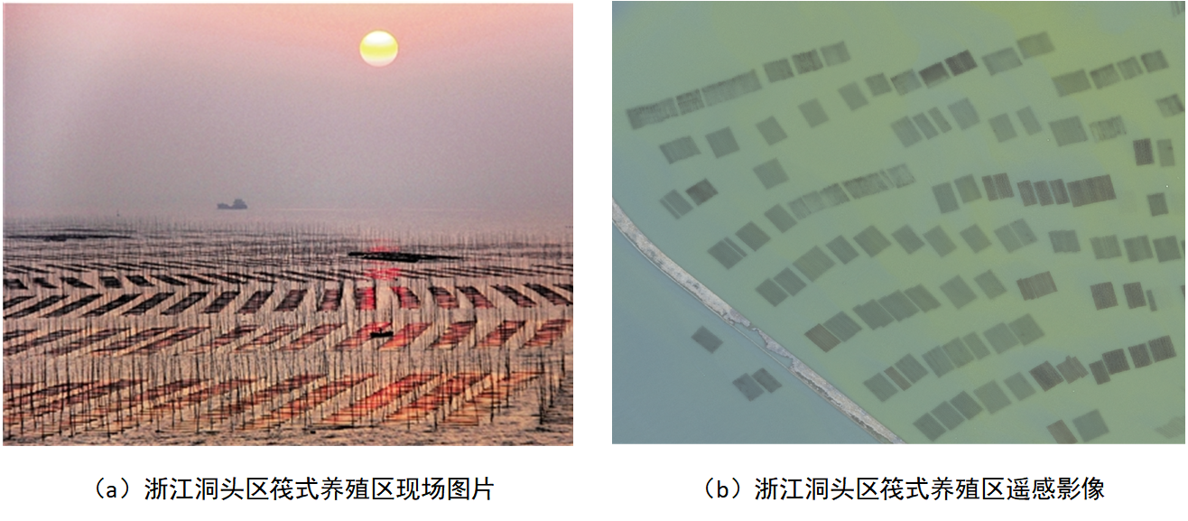

图1.1 浙江洞头区筏式养殖区

Fig.1.1 Raft culture area in Dongtou district, Zhejiang province

我国是海水养殖大国，近年来,中国海洋畜牧业和水产养殖业发展迅速，给社会带来了可观的经济效益，但也对当地沿海环境和区域可持续发展造成了负面影响[4]。大规模养殖浮绳的分散分布给海上交通和港口运输带来了不便[5][6]。实现对筏式养殖区的动态监测，对近沿海地区生态环境保护和当地水产养殖业的可持续发展具有重要意义。

传统的筏式养殖区监测方式在面对日益复杂的筏式养殖现状时，逐渐暴露出诸多不足。以往依靠人工巡查和经验判断的管理模式，难以准确掌握筏式养殖区的实时位置、范围和动态变化。在资源分配方面，缺乏精确数据支持导致养殖区域划分不够合理，容易出现过度集中养殖的现象，进而引发资源竞争，影响养殖效益和海洋生态平衡。同时，随着海洋开发的多元化，不同海洋产业之间的空间冲突逐渐显现，如筏式养殖与海上交通、海洋能源开发等之间可能存在的矛盾。因此，为了实现海洋资源的可持续利用，迫切需要一种能够精确提取筏式养殖区的技术和方法，为科学管理提供准确依据。随着遥感技术、地理信息系统（GIS）技术以及计算机技术的飞速发展，为精确提取筏式养殖区信息提供了强大的技术支持。高分辨率卫星遥感与航空遥感凭借其独特优势，能够获取大面积、高清晰度的海洋表面图像。这些图像包含了丰富的海洋信息，通过对其进行深入分析与处理，研究人员可以有效识别出筏式养殖区的特征及分布情况。此外，近年来深度学习技术呈现出迅猛的发展态势，这一技术的突破为提取筏式养殖区的方法带来了新的拓展。深度学习具有强大的特征自动学习能力，在语义分割领域展现出卓越的性能。在处理遥感影像时，它能够自动挖掘筏式养殖区的独特特征，进而为大面积的筏式养殖区提取工作提供了切实可行的解决方案，极大地提升了提取的准确性和效率[7]。因此，结合遥感技术和深度学习技术进行筏式养殖区提取方法的研究具有重要意义。

## 1.2 国内外研究现状（Research Status at Home and Abroad）

近年来，遥感科技领域取得了显著的进步，其在我国的应用范围亦日益广泛，尤其在农作物监测及海洋、海岸带资源勘查等领域展现出了卓越的成效。遥感技术以其广阔的观测覆盖范围和极高的成像精确度，为筏式养殖区域的监测提供了一种全新的解决方案。遥感技术通过卫星或无人机等平台，搭载先进的传感器设备，能够实现对筏式养殖区的大范围、高精度的实时监测。通过采集和处理这些高分辨率的遥感影像数据，研究人员可以详尽地分析养殖区的空间分布、规模特征以及养殖生物的生长状态等关键信息。相较于传统的监测手段，遥感技术不仅显著提升了监测工作的效率和精确度，更为养殖业的可持续发展提供了坚实的数据基础和决策支持。目前，基于遥感影像的筏式养殖区提取方法可以大致分为以下几种：

1. **基于人工目视解译的提取方法**

人工目视解译方法是凭借专业人员的知识和经验，借助辅助判读仪器或者直接观察遥感影像中筏式养殖区的形状、颜色、纹理、排列方式等特征，通过目视判断勾画出养殖区的范围[8][9]。吴岩峻等人[10]通过多次实地考察，构建了养殖区的解译标志体系，并基于15米分辨率的Landsat遥感影像，采用目视解译方法，成功实现了海南省水产养殖区的精准提取。贺秋华等人[11]运用遥感图像处理技术，对高分二号卫星数据进行了预处理，结合水库区域的地理特征及养殖模式，通过目视解译手段，系统解析了湖南省十大水库网箱围栏养殖的空间分布特征，为区域水产养殖管理提供了重要数据支持。目视解译法对于一些特征明显、影像分辨率较高的情况，能够快速准确地识别养殖区，不需要复杂的算法和模型，成本较低。但这种方法仅限于较小面积的养殖区域，对于大面积的遥感影像解译耗时费力，主观性强，不同解译人员的结果可能存在差异，难以准确识别特征不明显或复杂背景下的养殖区。

1. **基于光谱特征和比值指数分析的提取方法**

基于比值指数分析的提取方法是一种利用遥感影像中不同波段的光谱信息，通过构建比值指数来增强目标地物（如筏式养殖区）与背景地物（如自然水体、植被等）之间的差异，从而实现目标地物提取的技术。这种方法通常结合多光谱或高光谱影像，利用地物在不同波段的反射特性进行分类和提取。近年来，随着多光谱和高光谱影像的广泛应用，比值指数分析方法在筏式养殖区提取中得到了进一步优化和发展。李叶繁等人[12]提出了一种结合光谱信息、空间特征和形态学操作的沿海水产养殖池塘自动提取方法。该方法利用双特征水光谱指数,即修正的水识别组合指数（Modified Combined Index for Water Identification，MCIWI） 和改进的归一化差值水指数（Modified Normalized Difference Water Index，MNDWI）来突出水体和水产养殖池塘的网格特征，通过低频滤波空间卷积运算增强水产养殖与非养殖水体的差异，最终实现养殖池塘信息的准确、快速提取。李轶平等人[13]根据研究区域Sentinel-2遥感影像的光谱特征，选用归一化差异水体指数（Normalized Difference Water Index，NDWI）、改进归一化差异水体指数（Modified Normalized Difference Water Index，MNDWI）和增强水体指数（Enhanced Water Index，EWI）三类水体指数分别进行提取实验，实现了养殖区域的动态监测。Wu等人[14]提出了一种融合光谱与纹理信息的自动化提取方法，该方法利用基于正交子空间投影的加权约束能量最小化（OWCEM），增强了近海养殖区的光谱特征信息，并结合养殖区的空间纹理特性，利用局部标准差自适应分割法（SDAS）对影像进行区域划分，实现了近海养殖区的自动提取。Liu等人[15]提出了一种综合基于像元和面向对象优势的自动提取方法。通过优化归一化差分水体指数(optimized normalized difference water index，ONDWI)将水体与陆地分离，利用基于比值指数的纹理特征分析法,将网箱养殖区与自然水体分离，实现网箱养殖区的精准提取。但基于光谱特征和比值指数分析的方法对光谱特征依赖性强，容易受到光谱混淆和光照、水体浊度等环境变化的干扰，导致误分；其次，它难以应对复杂场景，如水体波动、云层遮挡和背景干扰，且无法充分利用形状、纹理等空间信息，导致提取的养殖区边界过于粗糙。

1. **基于面向对象分析的提取方法**

基于面向对象分析的提取方法是一种利用遥感影像中的空间、光谱和纹理信息，将影像分割为多个对象，并基于对象的特征进行分类和提取的技术。与传统的基于像素的方法相比，面向对象方法能够更好地利用影像的空间上下文信息，减少“椒盐效应”，特别适用于高分辨率影像的处理。王芳等人[16]研究了关联规则分类和面向对象相结合的养殖模式遥感识别方法,通过不同养殖模式的对象分割和关联规则的自动和智能获取,来构建海水养殖模式分类器。拓宽了传统逻辑推理分类方法中获取信息的途径,使分类更加自动化和智能化,且分类精度得到显著提高,可以成为海岸带海水养殖复杂模式识别的有效支持手段。陈翱[17]等人将多特征技术与基于规则集的面向对象分类模型结合，提出了一种适用于复杂环境下的水产养殖区信息提取模型MROIC，该模型在三沙湾的复杂环境下也能保证较好的提取效果。通过面向对象分析的方法能够充分利用高分辨率影像中的空间信息（如形状、纹理、上下文关系），通过图像分割将影像划分为具有语义意义的对象，从而减少“椒盐效应”，提高了提取精度。但该方法计算复杂度较高，处理大规模数据时效率较低，且对影像质量（如分辨率、噪声）较为敏感。

1. **基于传统机器学习的提取方法**

传统机器学习方法依赖于手工设计的特征和经典的分类算法进行遥感图像的分割和分类。近年来，传统机器学习方法在筏式养殖区提取中得到了广泛应用，主要包括：最小距离法（Minimum Distance，MD）、支持向量机（Support Vector Machine，SVM）、最大似然估计（Maximum Likelihood Estimate，MLE）、决策树（Decision Tree）等算法。Xu等人[18]以谷歌Earth Engine（GEE）平台为支撑，以中国沿海地区为研究区域，利用Sentinel-1遥感数据，结合随机森林（RF）和支持向量机（SVM）算法，精准提取了中国沿海地区的筏式养殖区。Hou等人[19]出了基于遥感影像的高光谱指数HSI-FRA，通过580 nm、740 nm、1040 nm和1290 nm四个波段的计算，有效增强了浮筏养殖与海水的光谱差异。利用HSI-FRA进行决策树分类，实现了浮筏养殖信息的高效提取。卫明等人[20]采用支持向量机分类算法，对三沙湾海域2007至2019年获取的Landsat5和高分一号卫星遥感影像进行了分类处理。Cui等人[21]利用Sentinel-2A MSI影像和DEM数据，结合新提出的差比浮筏指数（DRRI）、归一化植被指数（NDVI）和可见光反射率，开发了一种基于决策树的海洋浮筏养殖分类方法。通过与随机森林和支持向量机方法对比，决策树方法在总体准确率上表现更优。Dong等人[22]以Landsat 5、SPOT 5和GF-1卫星影像为数据源,选择广东省北莉岛为研究区,使用线性光谱解混方法获取中等空间分辨率卫星影像的人工水产养殖水面面积,通过面向对象多尺度分割的方法结合支持向量机分类算法提取高空间分辨率卫星影像的人工水产养殖水面分布，证明了联合光谱解混和面向对象分类方法开展人工水产养殖长时序遥感监测是可行的。但是基于传统机器学习的筏式养殖区提取方法大多依赖人工设计特征且泛化能力有限。在对复杂场景和高分辨率数据处理能力不足，样本依赖性较强，难以捕捉多尺度信息。这些限制使其在复杂遥感分割任务中精度和鲁棒性通常不如深度学习方法。

1. **基于深度学习的提取方法**

近年来，随着深度学习技术的快速发展，基于深度学习的方法在筏式养殖区提取中逐渐成为主流，尤其是在高分辨率遥感影像和复杂背景下的应用中表现出显著优势。以卷积神经网络（CNN）为核心的深度学习技术，凭借其端到端（End-to-End）的特性与强大的特征提取能力，能够自主学习目标对象的特征信息。在筏式养殖区提取任务中，无需预先进行区域划分，仅需提供准确的样本标注，即可实现养殖区的自动化提取[23]-[27]。Lu等人[28]提出了一种基于图的边界-内部交互网络，通过引入图卷积和软聚类来捕获养殖区的全局分布模式，显著提高了RAA提取的精度和召回率。Liu等人[29]将Sentinel-2多光谱影像与光谱指数相结合，设计SRUNet模型，从中分辨率遥感影像中精确提取近岸筏养殖区域。Cui等人[30]针对紫菜养殖区因生长阶段和收割条件等因素导致的光谱特征差异大、提取难的问题，提出了一种反向注意力双流网络，综合考虑养殖边界和周围海域背景信息，实现了对弱光谱响应海藻养殖区域的准确提取。巫统仁等人[31]提出了一种联合空间变换和置换注意力机制的近岸水产养殖区信息提取方法，该方法能适应近岸水产养殖目标地物背景复杂的情况,可对近岸养殖目标进行有效提取。针对现有方法对筏式养殖类型识别不完整以及极化SAR信息利用不足的问题，Liu等人[32]提出了一种基于GF-3全极化SAR影像的双分支混合编码网络（DBHE-Net）。创新性地融合了CNN的局部感知能力与Transformer的全局表达能力，在提升筏式养殖类型的识别精度上显著优于其他模型。相较于其他学习方法，基于深度学习的筏式养殖区提取方法通过自动学习多层次特征（如光谱、纹理、形状等），实现像素级的分类，并具有较强的泛化能力，显著提升了提取精度与效率。

## 1.3 问题的提出（Statement of Problem）

近海养殖在我国海洋经济中占据重要地位，具有极高的商业价值，为当地经济发展提供了强劲动力。然而，大规模养殖浮绳的分散分布不仅给海上交通和港口运输带来了不便，还对沿海环境和区域可持续发展造成了负面影响。因此，实现筏式养殖区的精准提取对于渔业资源管理、环境保护和可持续发展具有重要意义。随着遥感技术和深度学习的快速发展，利用高分辨率遥感影像和智能化算法实现筏式养殖区的精准提取已成为可能。遥感技术能够提供大范围、多时相的海洋监测数据，而深度学习技术则凭借其强大的特征学习能力，能够从复杂背景中自动识别和提取筏式养殖区的空间分布信息。然而，目前基于高分辨率遥感影像的筏式养殖区提取仍面临以下问题：

1. 不同类别养殖区的光谱特征变化较大，部分区域甚至缺乏明显的空谱特征，导致养殖区内部出现不规则空洞以及边缘模糊的问题。产生此现象的原因主要有两个方面：一方面，养殖区类型的多样性及其光谱反射特性的差异，使得单一光谱特征难以适用于所有养殖区类型；另一方面，由于养殖区主要分布在近海区域，海中含有大量的悬浮泥沙。这些泥沙能够散射以及吸收光线，进而降低海水的透明度，使得养殖区与周围海水的分界线变得不那么明显，进一步加剧了边界模糊问题。
2. 复杂海洋环境下特征退化严重以及多尺度特征对齐与融合困难是筏式养殖区提取任务中的另一挑战。此问题主要有两个原因：一方面，复杂海洋环境下的光照变化、悬浮沉积物干扰以及水体浑浊等因素，导致遥感影像中的特征退化严重，使得养殖区的光谱和纹理信息变得模糊或不显著，难以被有效提取；另一方面，浅层特征（如边缘、纹理）和深层特征（如语义信息）在尺度和语义上存在显著差异，直接融合会导致多尺度特征对齐困难，进一步加剧了特征冗余和冲突问题。

## 1.4 主要研究内容（Main Research Content）

本文针对遥感影像筏式养殖区提取任务中存在的技术挑战，提出了两种创新的深度学习提取方法，主要研究内容如下：

1. 基于伪边界和频率感知的筏式养殖区提取方法

针对养殖区光谱特征变化较大，筏式养殖区内部空洞以及边界模糊问题，本文提出了一个基于伪边界与频率感知的语义分割网路PBFANet。通过门控融合模块动态调整特征通道权重，实现图像特征和边界信息的高效融合,弥补了基础网络学习中的细节特征缺失。频率感知融合模块结合了高通和低通滤波器，以放大高频边界细节并抑制噪声，增强了类内一致性。在涵盖紫菜、羊栖菜和鱼排三种养殖区类型的GF-1数据集上的实验结果显示，PBFANet在能够有效提取光谱不显著的养殖区边界，减少了部分养殖区内部的空洞的现象，增强了类内一致性。

1. 基于多尺度语义融合与特征增强的筏式养殖区提取方法

针对复杂海洋环境下特征退化严重以及多尺度特征对齐与融合困难等问题。本文提出了一种基于多尺度语义融合与特征增强的网络MSFENet。通过引入边界-语义选择性聚合模块，实现浅层边界特征与深层语义特征的协同优化，显著提升弱边界区域的特征表达能力。设计基于交叉注意力机制的深层语义融合模块，通过多尺度特征解耦与全局上下文关联网络，构建局部细节（如养殖区边界）与整体语义（如养殖区覆盖范围）的动态关联框架。两模块的层级协作不仅克服了单一特征模态的局限性，还实现了从多尺度特征对齐到语义增强的闭环优化，显著提升了复杂海洋环境下筏式养殖区精细化提取的鲁棒性与准确性。

## 1.5 章节安排（Chapter Arrangement）

本文主要研究内容分为五个章节，具体安排如下：

第一章：绪论。主要阐述了本文研究的选题背景，介绍了利用遥感影像进行筏式养殖区提取的国内外研究现状、面临的挑战以及本文的主要研究内容以及组织结构。

第二章：相关技术。主要介绍本文研究方法所依赖的有关理论基础和相关技术，这些内容涵盖了语义分割、扩张卷积、空间域与频率域、边缘检测以及注意力机制。

第三章：基于伪边界和频率感知的筏式养殖区提取网络PBFANet。首先，详细阐述了筏式养殖区提取方法的技术流程；其次，系统介绍了本文提出的PBFANet网络的整体架构及其核心模块的设计思路。随后，对实验进行了全面设计，包括研究区域的选择、实验数据的来源与预处理、实验环境的配置以及评价指标的定义。最后，对筏式养殖区的提取结果进行了定量与定性分析，并通过方法对比实验和消融实验，验证了本文所提网络模型的有效性。

第四章：基于多尺度语义融合与特征增强的筏式养殖区提取网络MSFENet。首先介绍本章提出的MSFENet神经网络的总体结构。其次介绍边界-语义选择性聚合模块和深层语义融合模块的实现方法。然后对网络中的损失函数进行了详细说明。最后进行大量实验以验证MSFENet的有效性和泛化能力。

第五章：总结与展望。概括总结了本文的主要工作，并针对当前研究工作中存在的不足进行分析，并展望未来的研究方向，规划下一步的研究工作。

# 2 相关技术

**2** **Related techniques**

本章主要介绍本文研究方法所依赖的有关理论基础和相关技术，这些内容涵盖了语义分割、扩张卷积、空间域与频率域、边缘检测以及注意力机制。

2.1语义分割（Semantic Segmentation）

### 2.1.1 语义分割简介

语义分割（semantic segmentation）是计算机视觉领域的核心任务之一，其目标是通过分析图像中每个像素的所属类别，实现像素级的精细化分割，如图2.1所示[33]。相较于图像分类（整张图像单一标签）和目标检测（识别物体边界及位置），语义分割聚焦于对图像内容的细粒度解析，能够精准还原目标物体的轮廓与形态。该技术在地理信息科学、遥感影像处理等领域具有重要应用价值，例如自动驾驶[34]、医学图像分析[35]和遥感图像分析[36]。

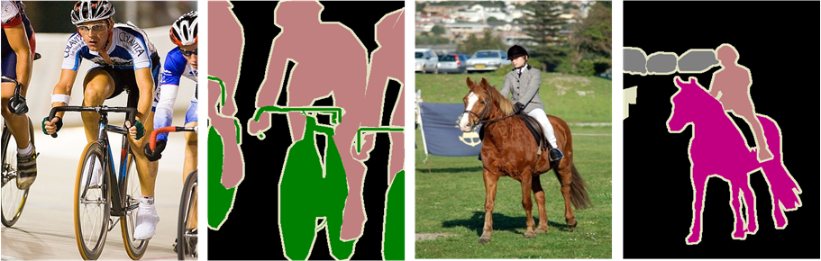

图2.1 语义分割示意图

Fig. 2.1 Schematic diagram of semantic segmentation

语义分割的流程通常包括以下步骤，首先对数据集进行预处理，包括图像增强、去噪、归一化等；然后，将预处理后的图像划分为训练集、验证集和测试集后，训练集输入到网络模型中进行训练，并通过反向传播更新模型参数。经过多次迭代，模型输出的结果和真实结果的差异达到最优收敛，保存最终的模型权重。最后，通过加载保存的最优模型，对测试集进行前向预测，得到最终的分割结果。语义分割的流程如图2.2所示。

现有的语义分割技术主要分为基于传统图像处理的方法和基于深度学习的方法。传统语义分割方法主要依赖人工设计的低级视觉特征（如颜色、纹理、边缘）进行分割，典型算法包括阈值法[37][38]、边缘检测[39]-[41]、形态学分割[42]和支持向量机[43]等。这些方法存在以下缺点：传统方法高度依赖人工特征设计，缺乏对图像内在规律的自适应学习能力，难以应对噪声干扰和复杂场景的分割需求，且分割精度较低。

基于深度学习的语义分割技术通过卷积神经网络（Convolutional Neural Network, CNN）实现了革命性突破。主流方法采用编码器-解码器（Encoder-Decoder）架构，编码器将输入图像压缩为高维特征表示，解码器逐步恢复像素级分割结果[44]。相较于传统方法，深度学习模型具备两大显著优势：其一，特征学习进入自动化模式，卷积神经网络通过多层卷积自动提取局部特征并整合全局信息，避免了人工设计的繁琐与局限；其二，上下文建模能力逐步增强，通过跳跃连接保留空间细节，引入注意力机制强化跨区域特征关联。此外，端到端优化框架使模型从原始像素到分割结果的全链路可联合训练，显著提升了分割精度与泛化性能。尽管深度学习模型计算复杂度较高，需GPU加速支持，但其像素级分割精度和复杂场景适应性已远超传统方法。深度学习方法的突破不仅体现在算法设计上，更重塑了语义分割的技术范式。通过自动挖掘图像深层语义信息，模型在模糊边界处理、高相似度区域区分等任务中表现优异。近年来，Transformer架构的引入进一步优化了分割效率与精度，通过全局建模能力减少了对局部特征的过度依赖[45]。总体而言，深度学习技术凭借强大的特征学习与泛化能力，已成为语义分割领域的主流研究方向，并持续推动相关应用的智能化升级。

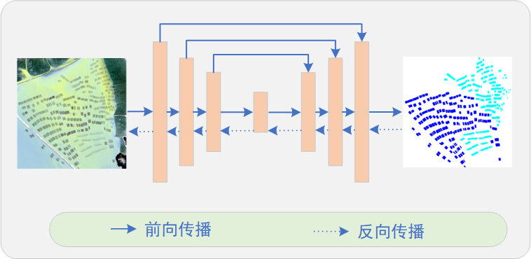图2.2 语义分割流程图

Fig. 2.2 Semantic segmentation flow chart

### 2.1.2 经典的语义分割网络

近年来，随着深度学习技术的发展，涌现了众多基于此技术的语义分割网络模型，典型模型有FCN[46]、U-Net[47]、DeepLabv3+[48]、ResNet[49]和SegNet[50]等。

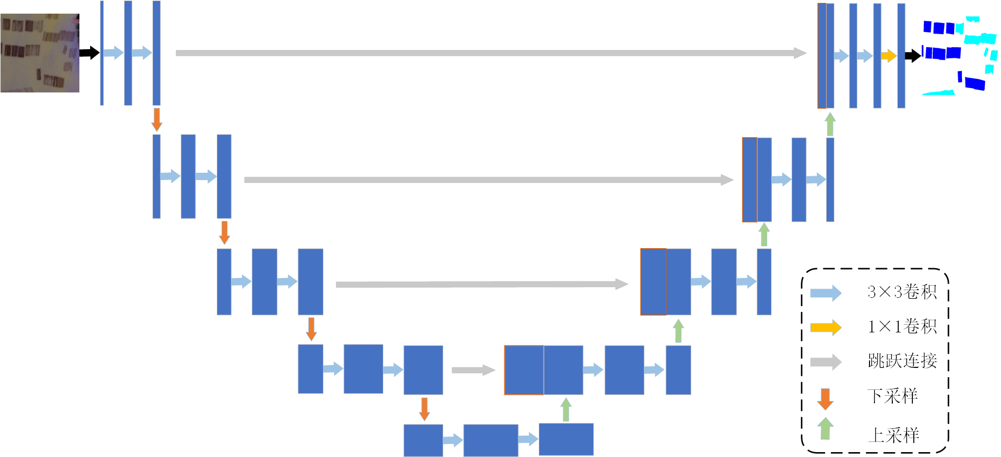图2.3 U-Net网络结构示意图

Fig. 2.3 Schematic diagram of U-Net model

1. Net由Ronneberger等人[47]于2015年提出，是一种经典的编码器-解码器对称结构，如图2.3所示。其核心创新在于通过跳跃连接（Jumping Connections）将编码器的高层特征与解码器的低层特征直接融合，既缓解了梯度消失问题，又保留了图像的细节信息。

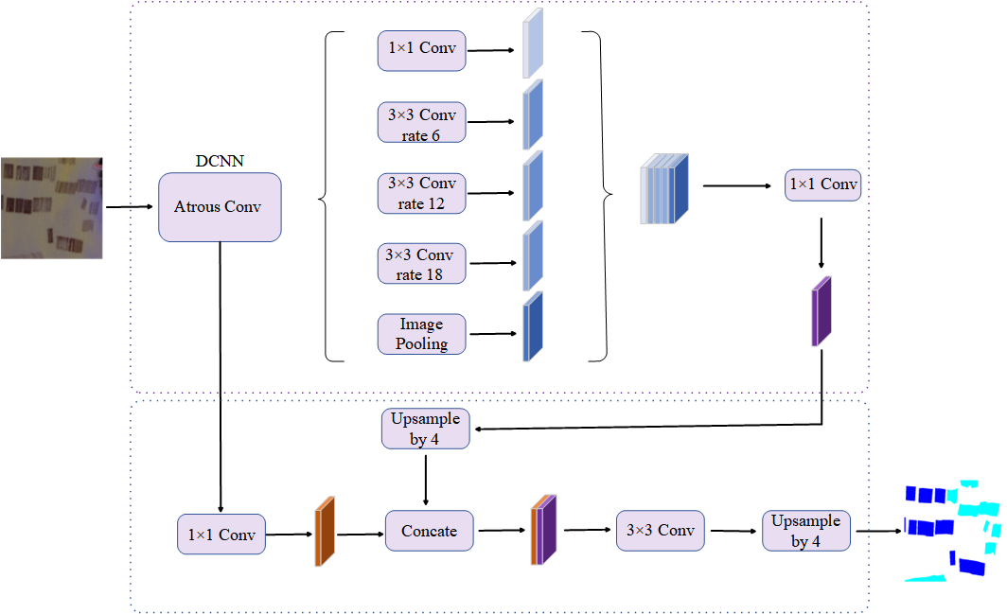图2.4 DeepLabv3+网络结构

Fig. 2.4 Structure of the DeepLabv3+ model

DeepLabv3+[48]是Google团队于2018年提出的语义分割模型，作为DeepLab系列的第三代改进方案，其核心创新在于融合空洞空间金字塔池化（ASPP）模块与深度可分离卷积技术，实现了多尺度特征捕获与轻量化计算的平衡。该网络采用编码器-解码器架构：编码器基于ResNet或Xception主干网络，通过残差连接提取多级特征以增强鲁棒性；解码器则通过双分支设计，其中精细化分割分支利用反卷积层逐步恢复分辨率并结合跳跃连接保留细节，全局分类辅助分支通过全局平均池化生成图像级标签以优化分割一致性。DeepLabv3+网络结构图如图2.4所示。

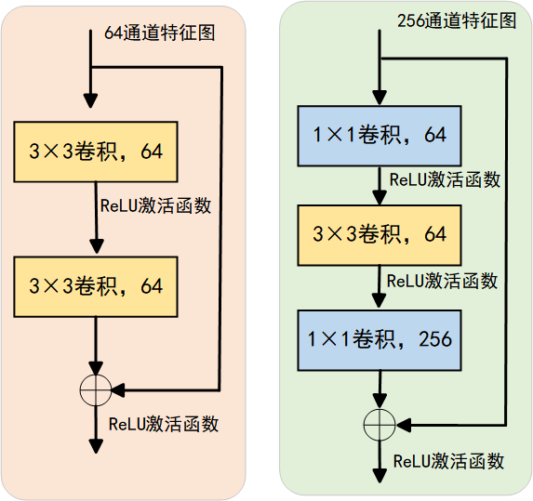

图2.5 ResNet中残差块结构示意图 (a) ResNet34中残差块 (b) 瓶颈残差块

Fig. 2.5 Schematic diagram of the residual block structure in ResNet

(a) Residual block of ResNet34 (b) "Bottleneck" residual block

ResNet[49]是由Kaiming He等人于2015年提出的具有里程碑意义的深度神经网络架构，其创新性在于通过残差连接机制突破了传统CNN在网络深度扩展中的瓶颈，有效解决了梯度消失与爆炸问题。ResNet的核心模块是残差块（Residual Block），其采用双卷积层串联结构与跨层跳跃连接的组合设计，残差块结构如图2.5所示。该设计巧妙平衡了深度网络的表征能力与计算复杂度，相较于传统网络每增加一层仅带来线性增长的参数量，ResNet通过共享直连路径将层数增加的边际计算成本降至常数级别，为超深网络的实用化奠定了基础。

## 2.2 扩张卷积（Dilation Convolution）

扩张卷积（Dilation Convolution），又称膨胀卷积或空洞卷积[52]，是一种通过稀疏采样机制实现大感受野扩展的卷积变体。其核心创新在于引入扩张率（Dilation Rate）参数，通过在卷积核元素间插入零间隔，使神经网络能够在不增加参数量与计算复杂度的条件下显著拓宽特征提取的时空覆盖范围。这种设计巧妙平衡了模型容量与感知能力的矛盾，成为深度学习中提升特征表达能力的重要技术手段。

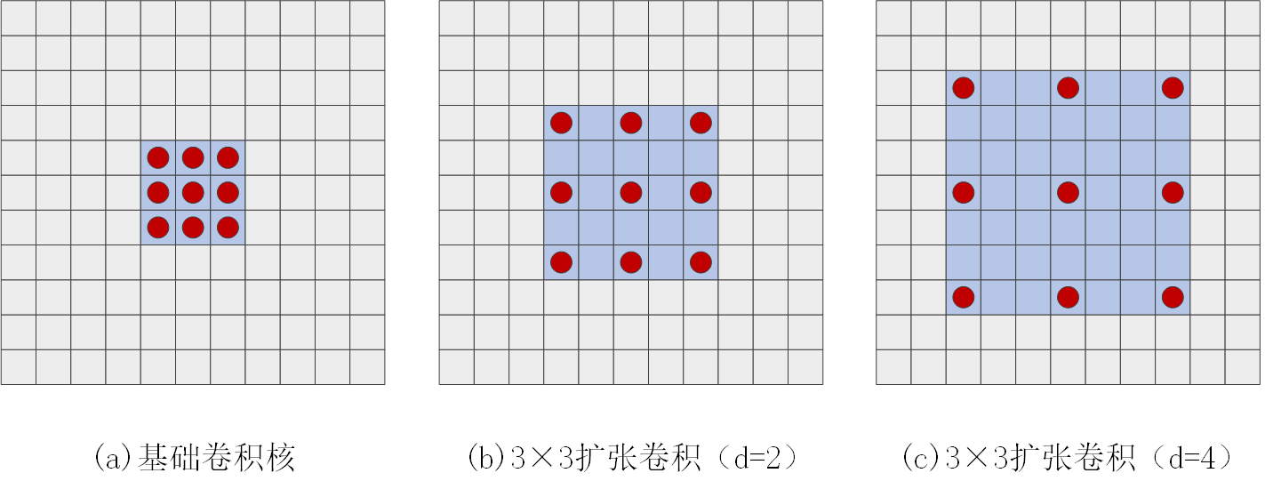图2.6 普通卷积和扩张卷积的对比

Fig. 2.6 Comparison between Standard Convolution and Dilated Convolution

在标准卷积（Dilation Rate=1）中，卷积核以固定步长在特征图上滑动，通过局部邻域的加权融合提取特征（如图2.6（a）所示），此时3×3卷积核的感受野仅覆盖3×3像素区域。当扩张率d>1时，卷积核的每个有效权重元素将跨步采样输入特征图：扩张率为2时（如图2.6（b）），3×3卷积核的等效孔径扩展至5×5，采样间隔为2像素；扩张率为3时（如图2.6（c）），孔径进一步扩大至7×7，采样间隔达3像素。普通卷积的输出计算公式：

 (2.1)

其中是卷积核，是输入特征图，和的取值范围由核尺寸决定。而扩张卷积通过引入步长，将采样位置调整为：

 (2.2)

在语义分割任务中，基于编码器-解码器架构的传统方法往往面临下采样导致的细节损失问题：编码器通过多层池化逐步压缩特征图尺寸以提取全局特征，而解码器的上采样过程难以精确恢复原始像素级别的细节信息。扩张卷积为此类架构提供了创新解决方案—它通过稀疏采样机制在保持特征图高宽不变的前提下，显著扩大卷积层的感受野。具体而言，当使用扩张率（d>1）的卷积核时，网络既能像大核卷积一样覆盖更广的区域，又无需增加参数量或计算复杂度。这种特性使得编码器在提取多尺度上下文特征时，既能维持特征图的分辨率以保留细节信息，又能通过跨步采样增强对长程依赖关系的捕捉能力，从而在解码阶段实现更精确的语义重建。

## 2.3 空间域与频率域（Space Domain and Frequency Domain）

### 2.3.1 空间域与频率域的基本概念

在语义分割任务中，空间域与频率域是两种不同的图像表示方式。空间域（Spatial Domain）也叫空域，即所说的像素域。空间域直接对应图像的像素空间。在空间域中，图像的每一个像素都有其特定的位置和像素值。在语义分割里，对空间域的处理主要基于像素间的邻域关系，比如通过卷积操作，一个卷积核在图像上滑动，对每个像素及其邻域像素进行加权求和，从而提取图像中不同尺度的空间特征，像边缘、纹理等。通过不断堆叠卷积层，网络可以学习到更复杂的空间信息，以此来判断每个像素所属的类别。

频率域（Frequency Domain）是通过离散傅里叶变换（Discrete Fourier Transform，DFT）将图像从空间域转换到频率域，图像被表示为不同频率成分的组合。在频率域中，图像不再由像素值表示，而是由不同频率的正弦和余弦波的组合来表示。低频部分对应图像中的平滑、大面积的区域，包含了图像的主要结构信息；高频部分对应图像中的细节、边缘和变化剧烈的部分。例如，一幅简单的图像，其低频成分较多，而包含丰富细节的图像，高频成分就会更丰富。在语义分割任务中，利用频域分析可以去除图像中的噪声，或者通过特定的频率变换来增强某些特征，从而帮助模型更好地学习图像中不同物体的边界和特征，提升语义分割的精度 。

空间域和频率域之间可以通过傅里叶变换和逆变换相互转换，两者具有互补性。空间域适合局部特征提取，而频率域适合全局特征分析。在语义分割中，空间域是主流方法的基础，而频域分析可以作为补充手段，尤其在处理复杂纹理时效果显著。结合空间域和频率域的优势，可以提升语义分割模型的性能，使其更好地理解和分割图像内容。

### 2.3.2 离散傅里叶变换

离散傅里叶变换（Discrete Fourier Transform, DFT）是一种将离散信号（或离散数据序列）从空域（Spatial Domain）转换到频域（Frequency Domain）的核心数学工具。它在信号处理、图像分析、通信系统等领域广泛应用。它可以表示为：

 (2.3)

其中表示离散傅里叶变换输出的复数数组。和表示其高度和宽度。表示特征映射的坐标。高度和宽度维度的归一化频率由和给出。

## 2.4 边缘检测（Edge Detection）

图像边缘作为图像处理领域的核心任务之一，聚焦于识别像素灰度值发生显著局部梯度突变的区域[53]**。**这种特征在物体轮廓提取、三维重建及图像增强等应用中具有关键作用。高效的边缘检测算法不仅能有效抑制噪声干扰，更能精准捕捉图像的细微纹理特征，为后续视觉任务提供高质量的特征表征。传统边缘检测方法基于图像梯度分析理论，通过构建一阶微分算子（如Sobel[54]、Prewitt[55]和Canny算子[56]）检测明暗变化方向，利用二阶微分算子（如Laplacian算子[57]）强化边缘锐度，结合自适应阈值策略实现边缘像素的精确分割。这类方法虽具有计算效率高、可解释性强等特点，但其性能高度依赖于人工设计的滤波核参数和阈值选择。随着深度学习技术的突破，基于CNN的端到端边缘检测模型应运而生，通过多层非线性映射关系自动学习多尺度特征，典型架构包括双分支U-Net结构、注意力机制增强的HRNet以及轻量化MobileNet变体。深度学习方法突破了传统技术的参数敏感性限制，在复杂背景下的边缘定位精度和鲁棒性显著提升，尤其在低光照、高模糊等恶劣条件下展现出更强的泛化能力，成为当前计算机视觉研究的热点方向。具有代表性的边缘检测深度卷积网络包括双向级联网络(Bi-Directional Cascade Network，BDCN)[58]以及边缘网络EDGENet[72]。

双向级联网络（BDCN）是由2021年提出的一种轻量级深度边缘检测网络，其创新性在于采用双向级联架构实现多尺度特征融合。该网络包含两个互补路径：前向分支通过逐层卷积从低到高提取局部细节特征，后向分支则逆向传播全局语义信息以细化边缘定位，双路径通过交叉连接实现特征交互。这种设计有效融合了局部纹理与全局上下文信息，显著提升了细小边缘（如毛发、纹理）和复杂场景（低光照、运动模糊）的检测鲁棒性。BDCN网络在BSDS500等基准数据集上性能优于传统Canny算法及主流深度网络（如CannyNet[59]、RCF[60]），同时保持高效计算特性，适用于实时边缘增强与分割任务。图2.7展示了BDCN网络结构。

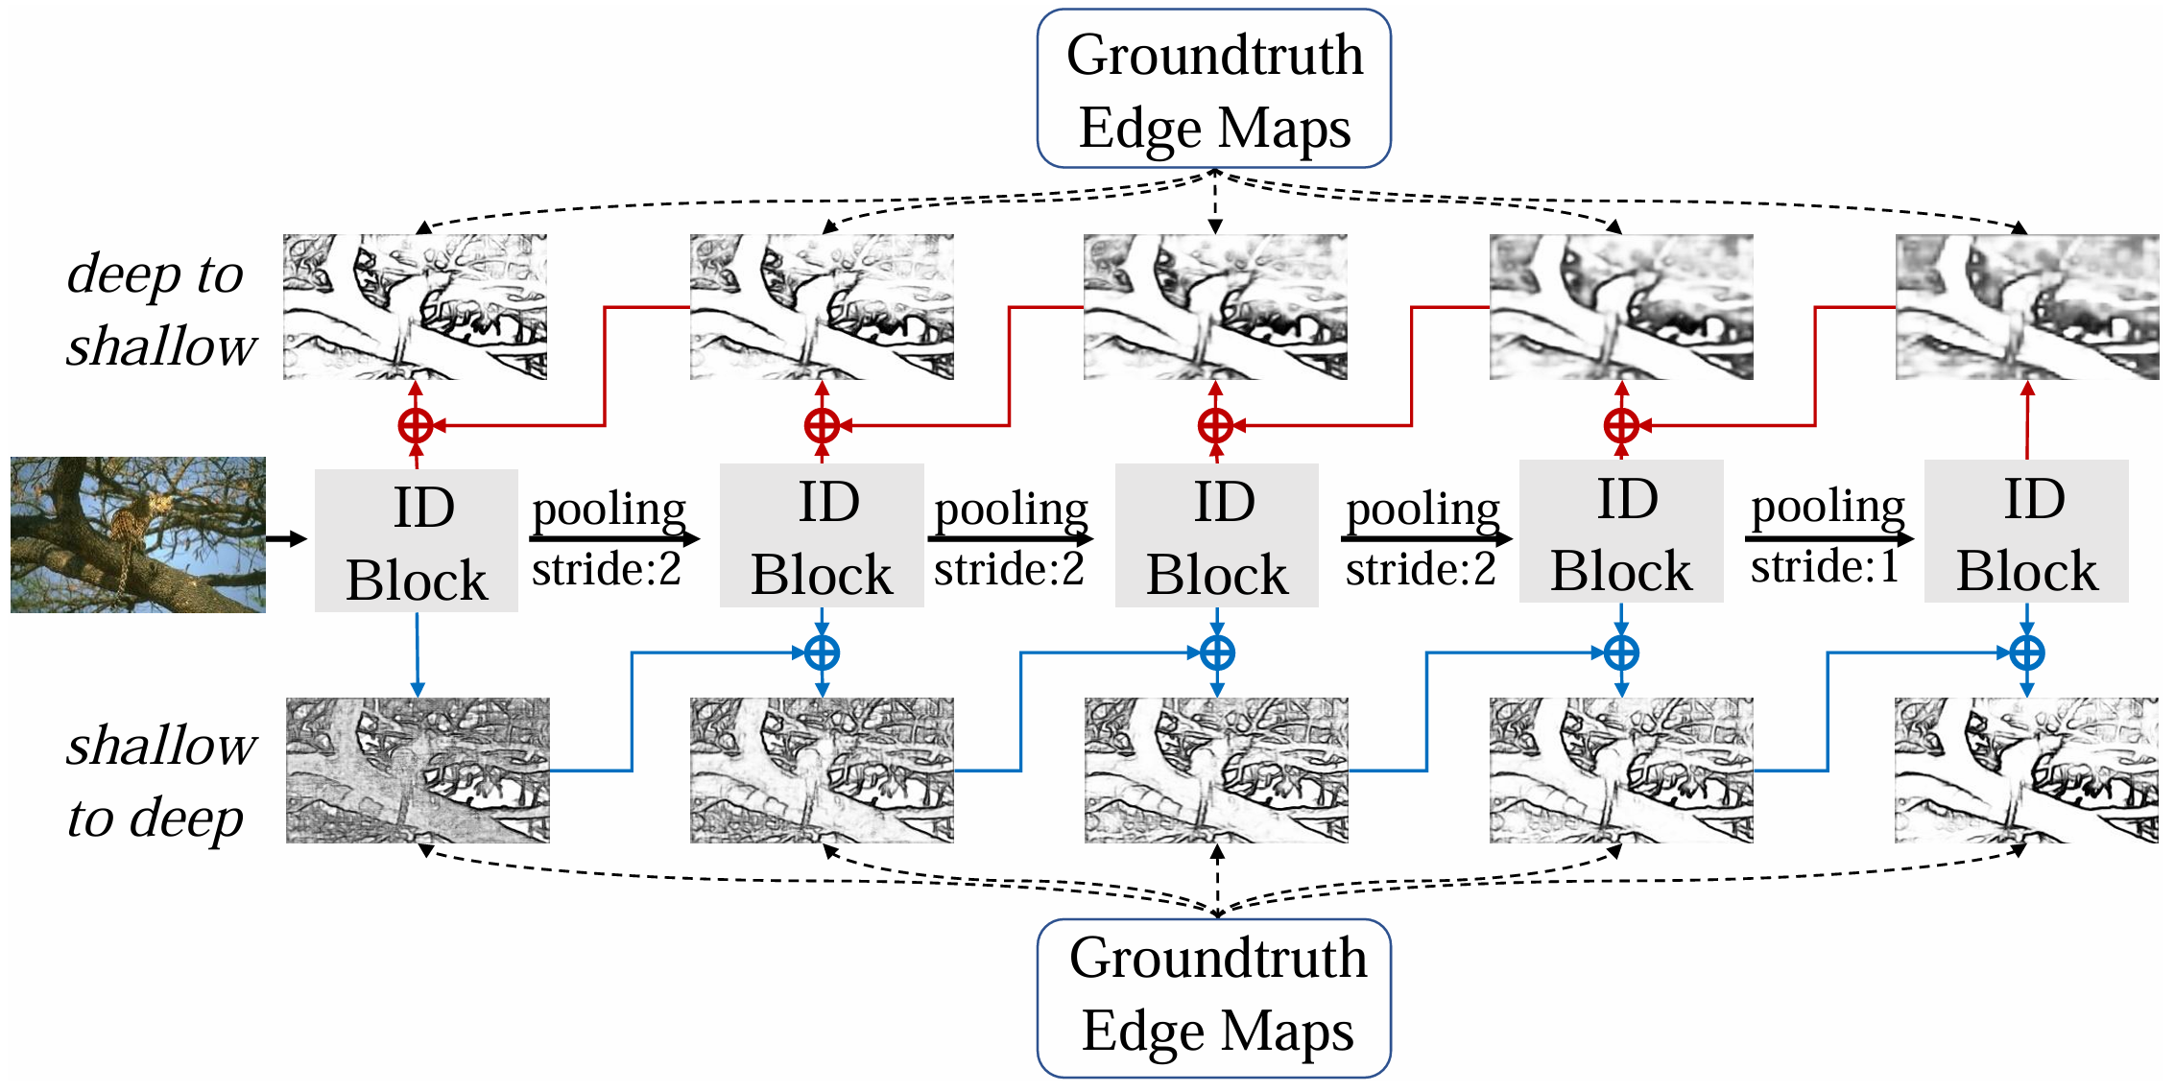图2.7 BDCN网络结构示意图

Fig. 2.7 Schematic diagram of BDCN network structure

EDGENet网络是一种将边缘特征显式融入Vision Transformer（ViT）架构的方法，旨在增强模型对图像几何扰动（如旋转、缩放、遮挡）和噪声的鲁棒性。该网络通过在输入阶段引入轻量级边缘检测模块（如Canny算子或深度网络），提取图像的结构化边缘信息，并将其与原始像素特征进行多尺度融合，形成增强的特征表示。图2.8展示了EDGENet网络结构。

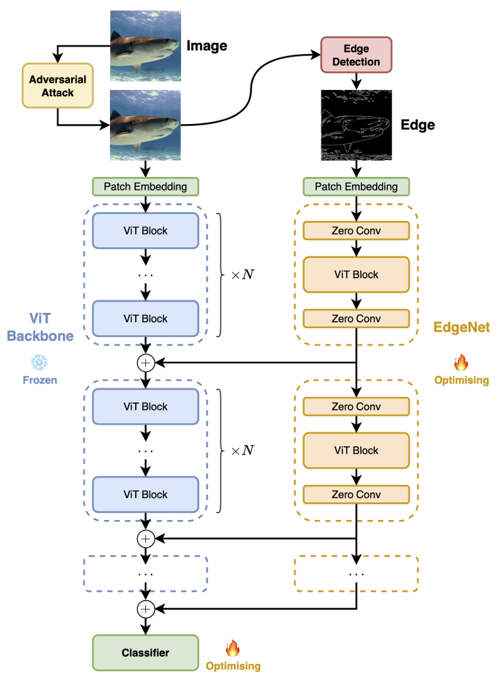

图2.8 EDGENet网络结构示意图

Fig. 2.8 Schematic diagram of EDGENet network structure

2.5 注意力机制（Attention Mechanism）

注意力机制（Attention Mechanism）是一种在深度学习中用于提升模型性能的技术，广泛应用于自然语言处理（NLP）和计算机视觉等领域[61]。其核心思想是让模型

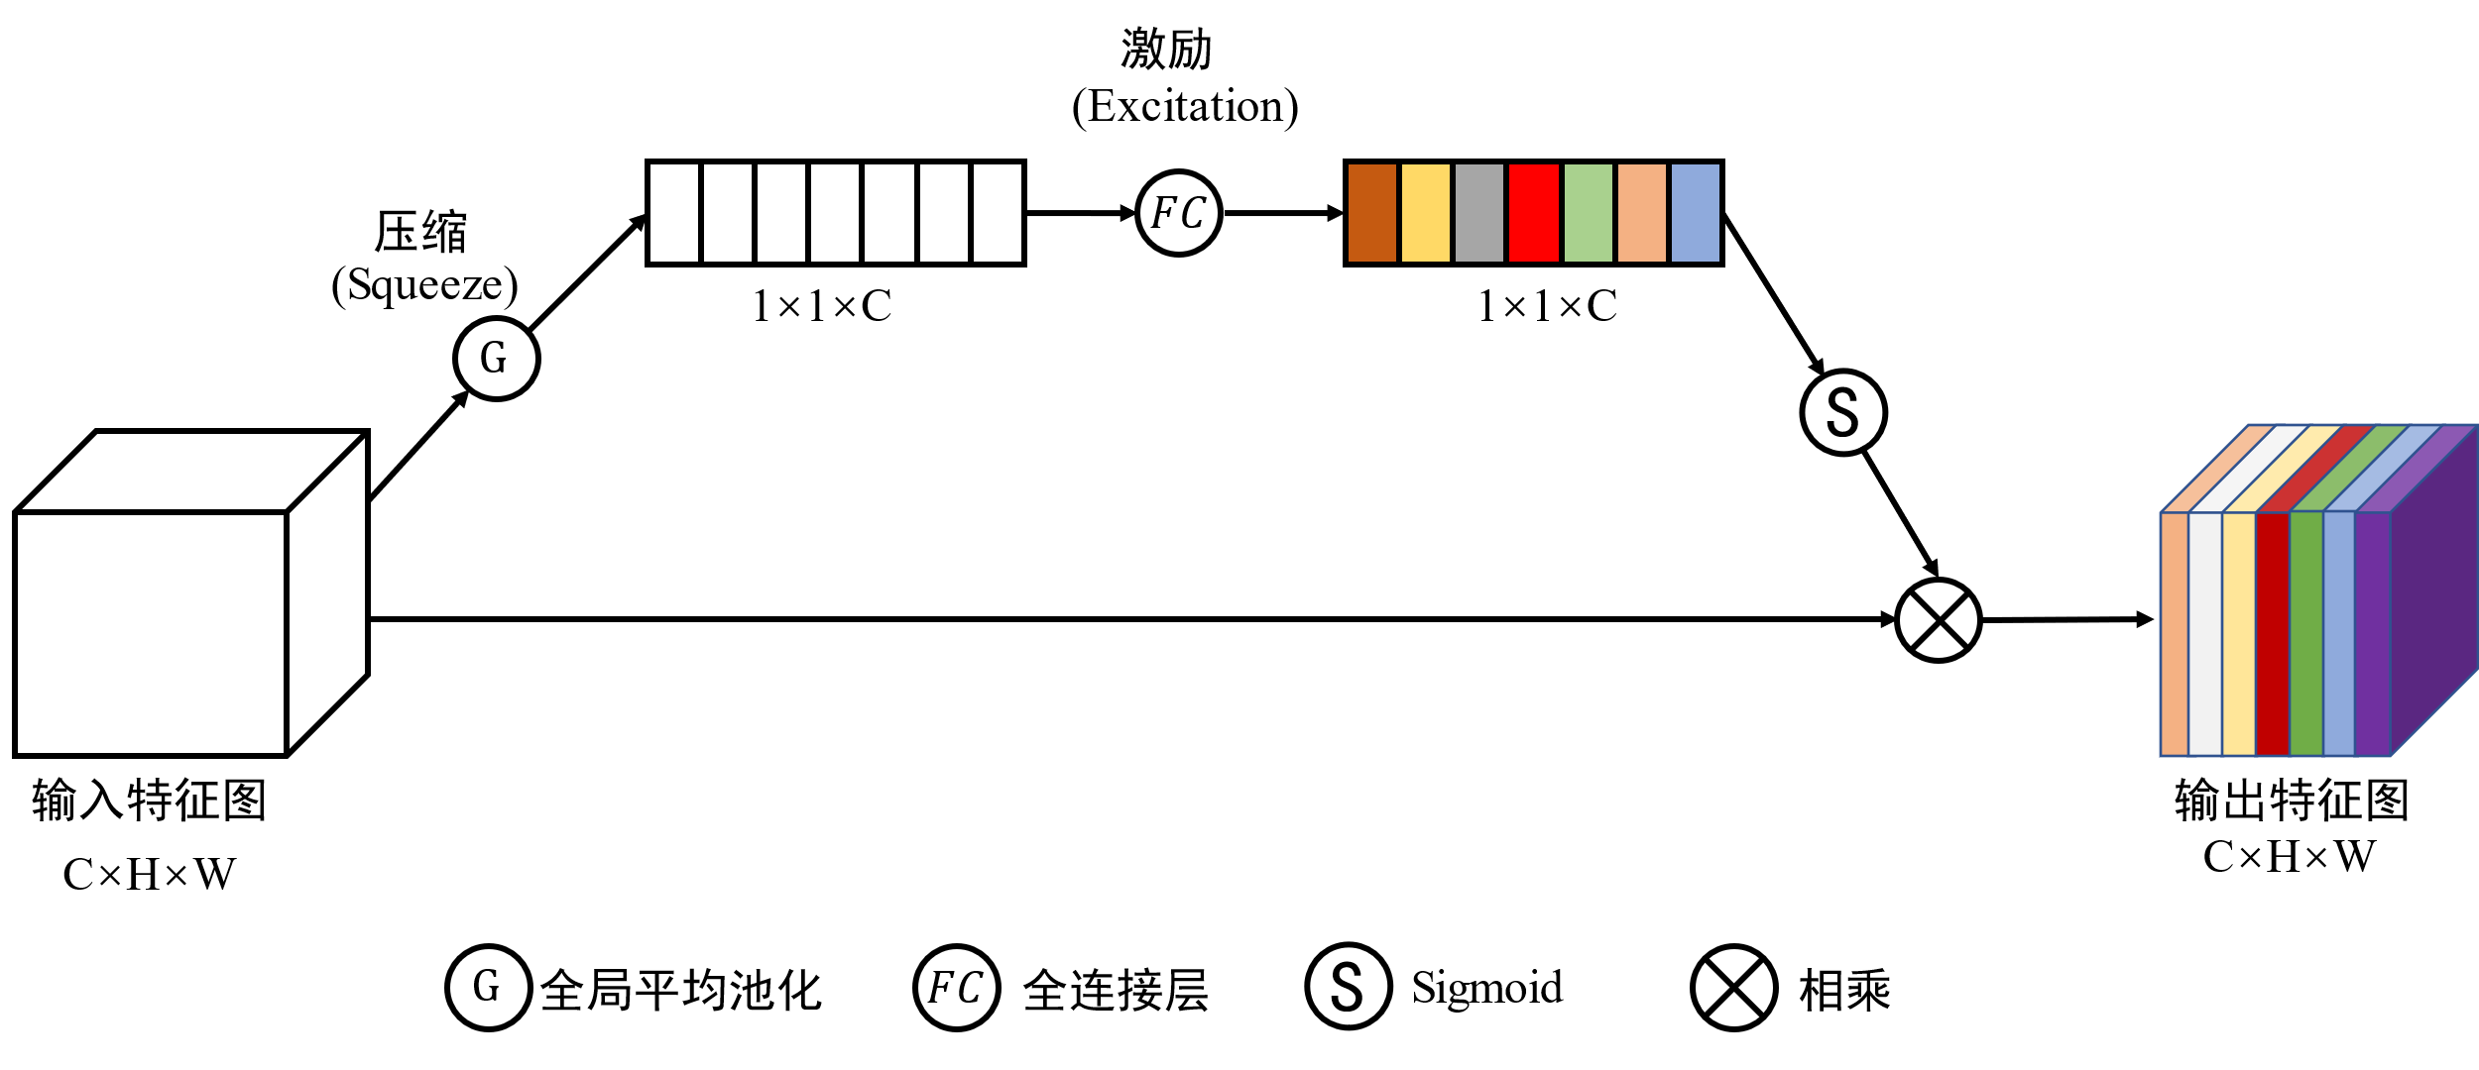

图2.9 SE模块结构示意图

Fig. 2.9 Schematic diagram of the SE module structure

在处理输入数据时，能够动态关注与当前任务最相关的部分，而不是对所有部分一视

同仁。具体来说，注意力机制通过为输入的不同部分分配权重（权重越大表示越重要），并利用上下文信息动态调整这些权重，从而捕捉数据中的关键特征和长距离依

赖关系。它分为软注意力和硬注意力。注意力机制的工作原理包括计算注意力分数、归一化权重以及加权求和生成上下文向量。这一机制在机器翻译、文本摘要和图像描述生成等任务中表现出色，能够提升模型性能、增强解释性，并有效处理长序列数据。

SE注意力机制（Squeeze-and-Excitation Networks）是一种用于增强卷积神经网络（CNN）特征表示能力的注意力机制，由Hu等人[62]于2018年提出。其核心思想是通过显式建模通道间的依赖关系，动态调整特征图中每个通道的权重，从而提升模型对重要特征的关注度。SE模块主要包括两个步骤：Squeeze和Excitation。在Squeeze阶段，通过全局平均池化将每个通道的空间维度压缩为一个标量，生成通道描述符，以捕获全局信息；在Excitation阶段，通过一个简单的全连接网络（通常包含一个降维和一个升维层）学习通道间的非线性关系，并利用Sigmoid函数生成每个通道的权重。最后，将这些权重与原始特征图相乘，实现通道特征的重校准。SE模块轻量且高效，可以灵活嵌入到现有CNN架构中,SE模块结构如图2.9所示。

CBAM（Convolutional Block Attention Module）是一种用于增强卷积神经网络（CNN）性能的双重注意力机制，由Woo等人[63]于2018年提出，结构示意图如图2.10所示。

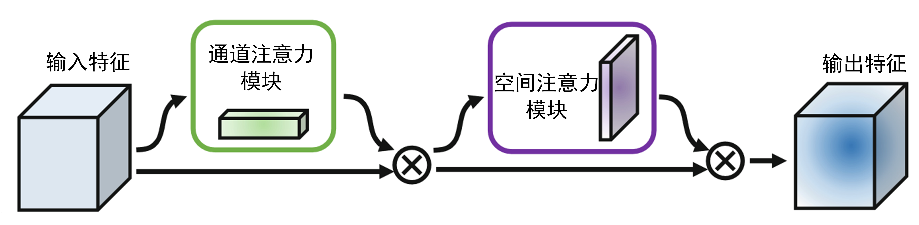

图2.10 CBAM模块结构示意图

Fig. 2.10 Schematic diagram of the CBAM module structure

CBAM结合了通道注意力和空间注意力，分别从通道和空间两个维度动态调整特征图的重要性，从而更全面地捕捉关键信息。CBAM模块分为两个部分：首先，在通道注意力阶段，通过全局平均池化和最大池化聚合空间信息，生成两个通道描述符，然后通过共享的多层感知机（MLP）计算通道权重，并用Sigmoid函数归一化；接着，在空间注意力阶段，将通道注意力加权后的特征图沿通道维度进行平均池化和最大池化，生成两个空间特征图，再通过卷积层计算空间权重，同样用Sigmoid函数归一化。最终，将通道和空间注意力权重依次应用于输入特征图，实现特征的重校准。图2.11分别展示了通道注意力模块和空间注意力模块。

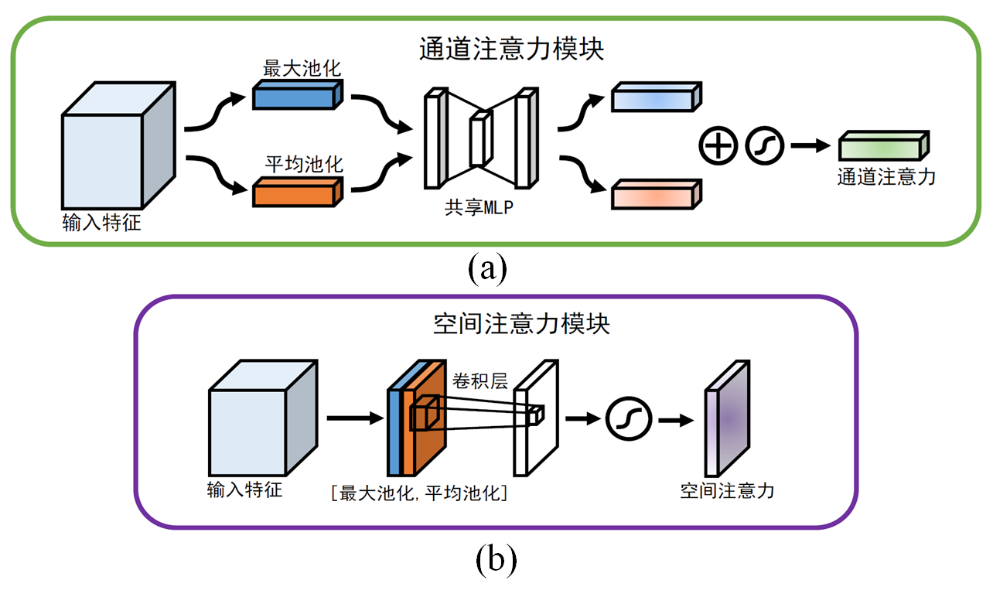

图2.11 通道注意力模块和空间注意力模块结构示意图 (a)通道注意力模块 (b)空间注意力模块

Fig. 2.11 Schematic diagram of the structure of channel attention module and spatial attention module (a) Channel attention module (b) Spatial attention module

自注意力机制（Self-Attention Mechanism）是一种用于捕捉序列内部元素间依赖关系的注意力机制，最初由Vaswani等人[64]在Transformer模型中提出，其核心思想是通过计算序列中每个元素与其他元素的相关性，动态分配注意力权重，从而捕捉全局上下文信息。如图2.12所示，自注意力机制的核心公式可以分解为以下几个步骤：

计算查询（Query）、键（Key）和值（Value）：对输入序列分别乘上三个系数。

 (2.4)

其中，是可学习的参数矩阵，每个是序列中的元素（在NLP中为词向量，在CV中为像素或特征向量）。

计算注意力得分（）：利用得到的Query和Key计算每两个输入向量之间的相关性，一般采用点积计算。

 (2.5)

Softmax函数计算注意力权重：将刚得到的注意力得分进行缩放，除以Key向量的维度，再进行Softmax。经过Softmax的归一化后，每个值是一个大于0且小于1的最后，用这些权重对值向量Value进行加权求和，得到每个元素的输出表示。

  (2.6)

自注意力机制的优势在于其并行计算能力，可以同时处理序列中的所有位置，大大提高了计算效率，而且能够自适应地捕捉数据中的长距离依赖关系，无需像传统的循环神经网络（RNN）或卷积神经网络（CNN）那样通过堆叠多层来实现对长序列的建模。在自然语言处理中，自注意力机制被广泛应用于机器翻译、文本生成、问答系统等任务，能够更好地理解句子中单词之间的语义关系，生成更准确、更流畅的文本；在计算机视觉领域，自注意力机制也被用于图像分类、目标检测、图像生成等任务，能够有效地捕捉图像中的空间依赖关系，提高模型对图像特征的提取和理解能力。



图2.12 自注意力机制示意图

Fig. 2.12 Schematic diagram of self-attentive mechanism

2.6 本章小结（Summary）

本章系统阐述了本研究依托的理论基础及相关技术，为筏式养殖区提取任务提供了重要的理论支撑和方法指导。首先，详细介绍了语义分割任务的基础知识，并深入分析了当前主流的语义分割框架，包括U-Net、DeepLabV3+、ResNet和SegNet等，重点探讨了其网络结构特点及在遥感影像分割中的应用潜力。其次，阐述了扩张卷积的基本原理及其在多尺度特征提取中的优势，同时对空间域与频率域的基本概念进行了详细说明。随后，系统介绍了边缘检测的基本理论，并重点分析了经典的边缘检测网络（如BDCN和EDGENet）的架构及其在边界特征提取中的性能表现。最后，全面总结了深度学习中常用的注意力机制，包括SE注意力、CBAM注意力、通道注意力、空间注意力以及自注意力机制，深入探讨了其在特征增强和上下文建模中的作用机制。这些理论和技术为后续筏式养殖区提取模型的构建与优化奠定了坚实的理论基础。

# 3 基于伪边界和频率感知的筏式养殖区提取方法

**3 Pseudo-boundary and Frequency-awareness Based Method for Raft Aquaculture Area Extraction**

## 3.1 引言（Foreword）

基于遥感影像进行筏式养殖区动态监测对于养殖海域的科学规划和生态环境保护具有重要意义。然而，由于不同类别的养殖区具有独特的光谱特征、空间纹理和几何形态特征，加之受到藻类季节性捕捞、悬浮沉积物干扰、波浪飞溅效应以及复杂的水体背景等多种环境因素的叠加影响，导致养殖区边界呈现模糊特征，并伴随内部出现不规则空洞现象，如图3.1所示。这些因素显著增加了筏式养殖区遥感提取的复杂性和不确定性。

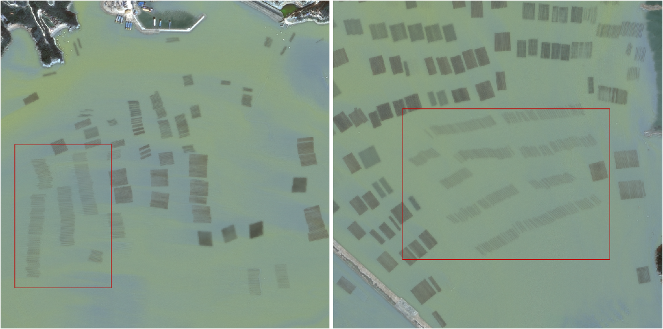图3.1 边界模糊的筏式养殖区

Fig. 3.1 Raft aquaculture areas with blurred boundaries

针对上述问题，本文设计了一个基于伪边界与频率感知的语义分割网路PDFANet（Pseudo-Boundary and Frequency-Awareness Guided Network）。通过门控融合模块GFA（Gated-based Fusion Module，GFA）动态调整特征通道权重，实现图像特征和边界信息的高效融合,弥补了基础网络学习中的细节特征缺失。频率感知融合模块FAFM（Frequency-Aware raft aquaculture Fusion Module，FAFM）结合了高通和低通滤波器，以放大高频边界细节并抑制噪声，增强了类内一致性。实验表明，本文方法对不同类型筏式养殖区（如紫菜、羊栖菜和鱼排）的提取明显优于现有方法。

## 3.2 筏式养殖区提取流程（Extraction Process of Raft Aquaculture Area）

本研究基于深度神经网络构建了筏式养殖区智能提取框架，具体技术流程如图3.2所示，主要包含以下三个关键阶段：

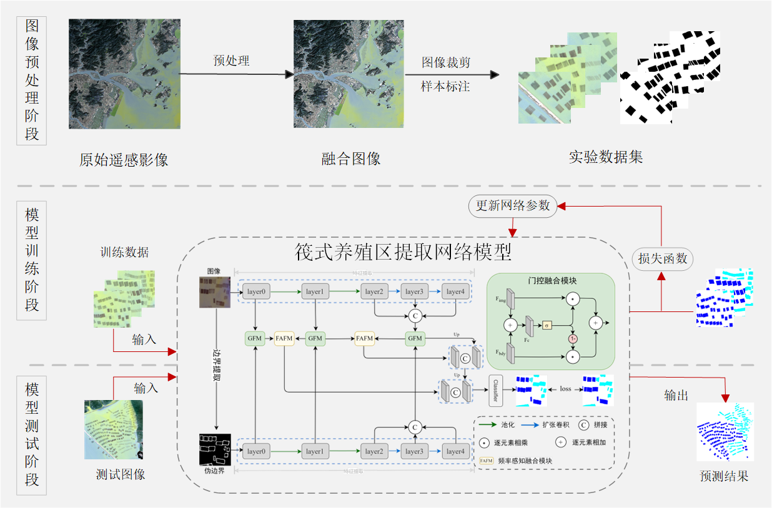

图3.2 筏式养殖区提取流程图

Fig. 3.2 Flowchart of raft aquaculture area extraction

（1）遥感图像数据处理与样本制备：该阶段主要完成数据预处理与样本库构建工作。首先，利用ENVI软件对原始遥感影像进行系统化预处理，包括辐射校正、几何校正、大气校正等步骤，并采用数据融合技术提升影像空间分辨率。随后，基于ArcGIS平台对预处理后的影像进行精确矢量化标注，通过栅格化处理生成高质量的真值图。在样本制备环节，选取养殖区典型分布区域，采用Python编程实现数据标准化处理，将影像和对应真值图统一裁剪为256×256像素的标准样本，构建深度学习训练数据集。

（2）深度神经网络模型训练与优化：本阶段重点完成网络模型的训练与参数优化。将预处理后的标准样本输入到设计的深度神经网络中，通过卷积层、池化层等网络结构的逐层特征提取与变换，获得初步预测结果。采用交叉熵损失函数量化预测结果与真值图之间的差异，并基于反向传播算法计算网络参数梯度。通过Adam等优化算法迭代更新网络参数，动态调整学习率，直至模型收敛。

（3）模型性能测试与精度验证：在模型测试阶段，选取独立于训练集的测试区域进行评估。本文采用精准率（Precision）、召回率（Recall）、平均交并比（mIoU）以及F1分数等指标对提取结果进行定量评价，同时结合目视解译进行定性分析。通过综合评估模型的空间定位精度、边界提取准确度和内部一致性等指标，全面验证模型在实际应用中的有效性和可靠性。

通过上述三个阶段构成了完整的深度学习提取技术流程，通过系统化的数据处理、模型训练和精度验证，确保了筏式养殖区提取结果的准确性和实用性。

## 3.3 伪边界与频率感知引导网络（Pseudo-Boundary and Frequency-Awareness Guided Network，PBFANet）

本章针对部分养殖区由于光谱特征不明显以及环境干扰导致的养殖区边界提取不完整和养殖区内部空洞问题，提出了一个基于伪边界与频率感知引导的网络PDFANet，并设计了一个门控融合模块（Gated-based Fusion Module ，GFM），和一个频率感知融合模块（Frequency-Aware raft aquaculture Fusion Module ，FAFM）用于准确提取多类别筏式养殖区。

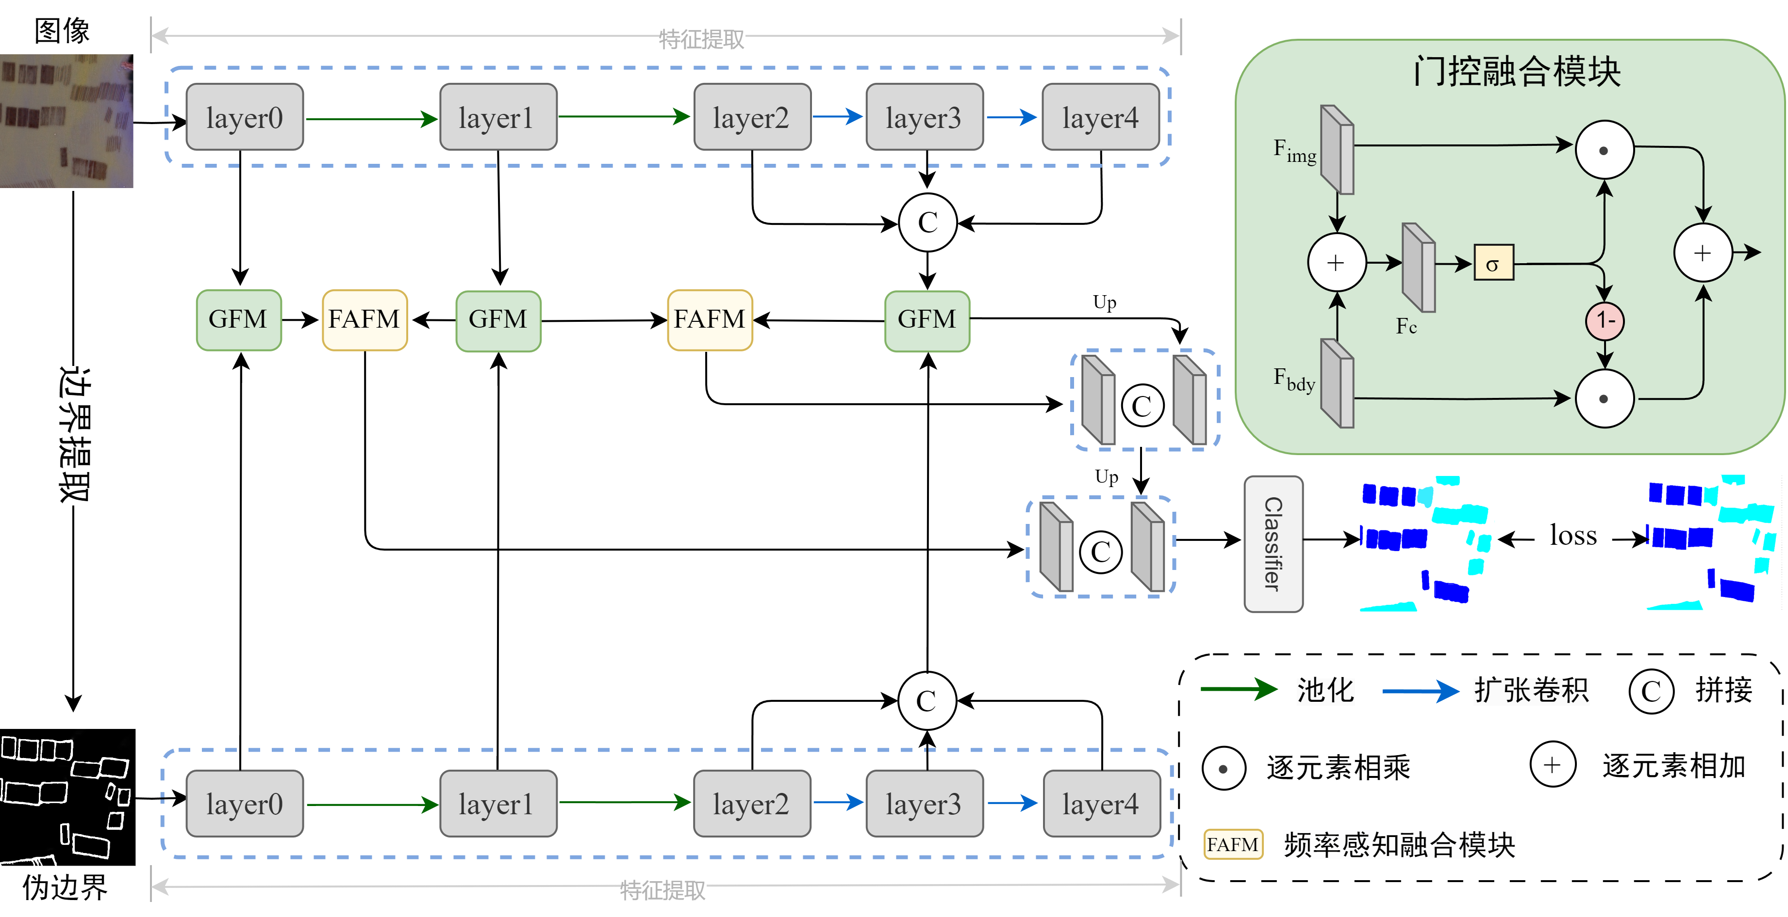

图3.3 PBFANet网络结构示意图

Fig. 3.3 Schematic diagram of PBFANet network structure

### 3.3.1 PBFANet网络总体结构

在语义分割任务中，边界是难以识别的，由于泥沙的沉积使得水中悬浮物增多，导致边界模糊，影像养殖区边界的提取。故本文我们提出了一种基于伪边界和频率感知的语义分割新方法PDFANet，其总体结构如图3.3所示。该网络主要由三个核心模块构成：基于ResNet-50的编码器、门控融合模块（GFM）以及频率感知融合模块（FAFM）。在编码阶段，PDFANet采用双分支结构，通过对输入图像进行边界提取（采用Canny算子或基于CNN的边界提取模型）获取筏式养殖区的伪边界信息，并利用ResNet-50并行提取图像及其对应伪边界的多尺度特征。为扩大特征图的感受野，本研究在ResNet-50的layer3和layer4阶段采用扩张卷积替代传统的池化操作。此外，为实现图像特征与伪边界信息的有效融合，设计了一种门控融合模块（GFM），该模块通过动态权重分配机制，实现了图像与伪边界特征的自适应融合。最后，创新性地提出了频率感知融合模块（FAFM），增强了网络对养殖区边界的提取能力，减少了类内不一致性。

### 3.3.2 门控融合模块

为实现边界特征与图像特征的有效融合，提出一种基于门控机制的创新融合方法GFM。我们将不同阶段提取的语义特征和边界特征进行通道维度上拼接，得到联合特征 。随后，经过卷积和sigmoid激活函数的非线性映射后，生成门控权重。基于此门控权重，动态地为边界特征和图像特征分配相应的权重，将二者按权重进行加权求和，实现对边界特征和图像特征的自适应融合。通过门控融合机制，能够充分结合边界特征中包含的物体轮廓等关键信息以及图像特征里诸如纹理、色彩等丰富细节，生成更具判别性与表达力的融合特征。

  (3.1)

其中为sigmoid激活函数，⊙表示逐元素乘法。

### 3.3.3 频率感知融合模块

频率感知融合模块（FSFM）是一种新型自适应滤波器算法，主要包含一个高通滤波器（High-Pass Filters，HPF）和一个低通滤波器( Low-Pass Filters，LPF)。频率感知融合模块（FSFM）的具体结构如图3.4、图3.5所示。

光照变化、阴影以及水面的反光等因素会导致养殖区在图像中的特征表现出现显著的不一致性，从而对养殖区的完整性分割造成不利影响。为解决这一问题，本研究引入了低通滤波器（LPF），以有效衰减目标区域内部的高频噪声，增强特征表达的一致性。具体而言，低通滤波器（LPF）以门控融合模块（GFM）的输出特征作为输入，通过一个3×3的卷积层和一个softmax层进行处理。由于汉明窗具有中心对称的权重分布特性，其中中心像素的权重最高，边缘像素的权重逐渐降低。这种权重分布使得汉明窗在卷积操作中能够通过加权方式实现平滑效果，本研究创新性地将滤波器核与汉明窗相结合，构建了一种新型的低通滤波器。该滤波器通过加权平均实现平滑效果，从而显著提高了水产养殖区域图像完整性分割的性能。

 (3.2)

 (3.3)

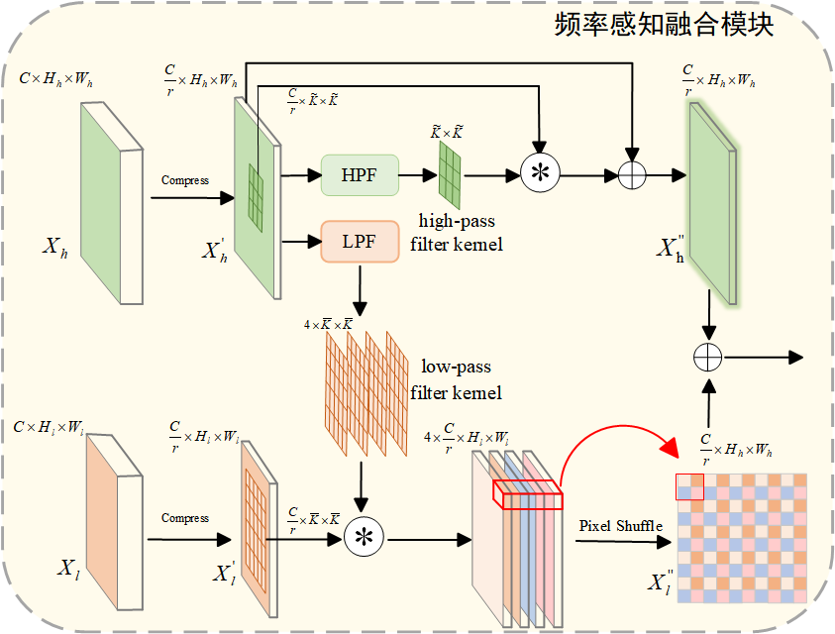

图3.4 FSFM模块结构示意图

Fig.3.4 Schematic diagram of Frequency-Aware raft aquaculture Fusion Module

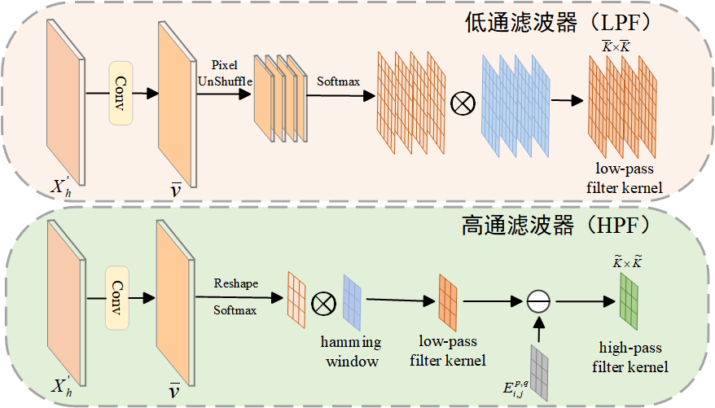

图3.5 LPF、HPF结构图示意图

Fig.3.5 Schematic diagram of LPF and HPF

 (3.4)

其中表示特征图中的像素位置，表示相对于位置的偏移，表示低通滤波器的核大小，是应用于权重的汉明窗。随后我们以像素无序的方式重塑, 将高度和宽度减少一半，并将通道扩展4倍。然后我们将通道分为4组，每组都有一个空间变化的低通滤波器, 得到4组低通滤波特征, 然后对其进行亚像素重排上采样，相关公式如下：

 (3.5)

 (3.6)

其中⊛表示卷积运算。

如图3.6所示，未添加低通滤波器（LPF）之前，部分养殖区存在内部缺失空洞现象，通过添加低通滤波器（LPF）后，有效地减轻了类内的不一致性，产生了更有凝聚力的特性。

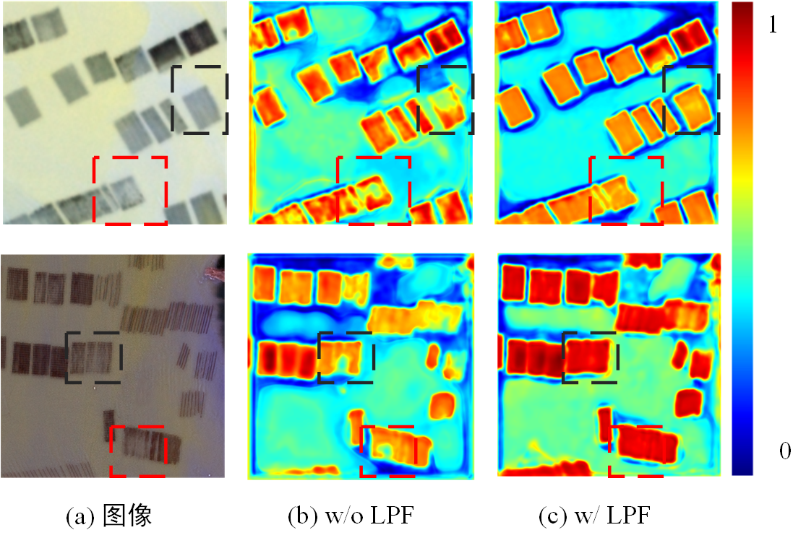

图3.6 低通滤波器在提升类内一致性中的作用

Fig.3.6 Effect of LPF in enhancing intra-class consistency

由于下采样过程会不可避免地丢失一些高频细节（边界、纹理等），导致养殖

区的边界模糊。高通滤波器（HPF）能 “捕捉” 并增强这些高频成分，为后续的语义分割提供更精确的特征信息。我们通过逐核softmax得到低通核，高通滤波结果是通过从原始核中减去低通核得到的。该方法实现了高分辨率特征中高频分量的增强。在应用高通滤波器并合并残差后，增强结果表示为：

 (3.7)

 (3.8)

其中是原始核，是低通滤波核，⊛表示卷积运算，表示高通滤波器的核大小。

如图3.7所示，未添加高通滤波器（HPF）之前，养殖区的轮廓缺乏清晰度，随着高通滤波器（HPF）的加入，这些边界细节得到了实质性的改进，从而产生了更精细、更精细的边界特征。

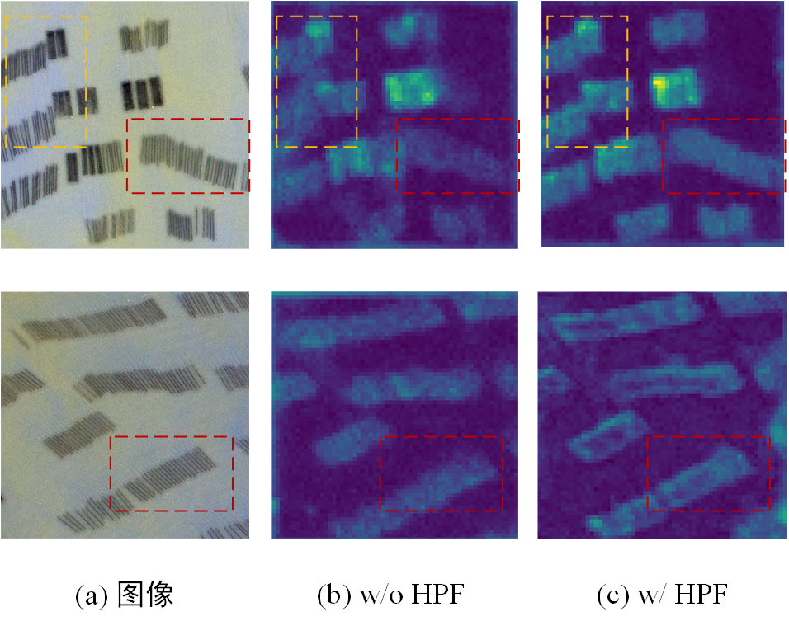

图3.7 高通滤波器对增强边界细节的影响

Fig.3.7 Effect of HPF on enhancing boundary details

### 3.3.4 损失函数

由于边界像素在筏式养殖区域图像中占少数，边界检测是一个类别不平衡以及难易样本不平衡的问题，故本文采用Focal-Loss[65]作为损失函数，损失函数表示如下:

 (3.9)

 (3.10)

其中，表示模型预测为正类别的概率，代表是否为真实标签。是平衡系数，用于调整正类别和负类别的平衡，超参数 $γ$ 的作用是调节易分类与难分类样本对损失函数的影响程度，当 $γ=0$ 时，即为标准的交叉熵损失函数。随着 $γ$ 的增大，模型对于易分类养殖区样本的惩罚效果会越来越显著，对于难分类样本的关注度也会增强。

## 3.4 实验设计（Experiment Design）

### 3.4.1 研究区域

研究区域为浙江省温州洞头区，其位于中国东南沿海（北纬27°41'~28°01′，东经120°59'~121°15'之间），如图3.8所示。洞头区由多个岛屿组成，包括洞头岛、北岙岛、霓屿岛等，海域面积广阔，岛屿间有较好的自然港湾和养殖条件。洞头区养殖面积大约5.4万亩，其海水养殖业以紫菜、羊栖菜、大黄鱼养殖为主，形成了具有地方特色的“两菜一鱼”产业。洞头区养殖类型多样，‌这使得洞头成为典型和理想的筏式养殖区研究区域，如图3.9所示。

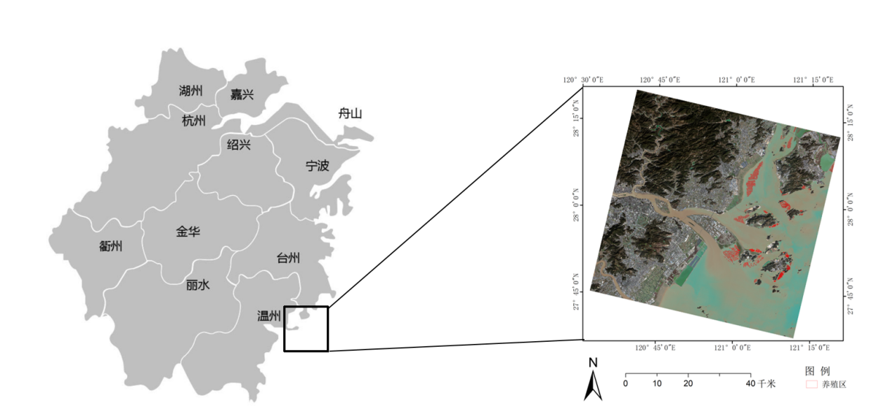

图3.8 筏式养殖区提取研究区域

Fig.3.8 Research area for raft laver aquaculture area extraction

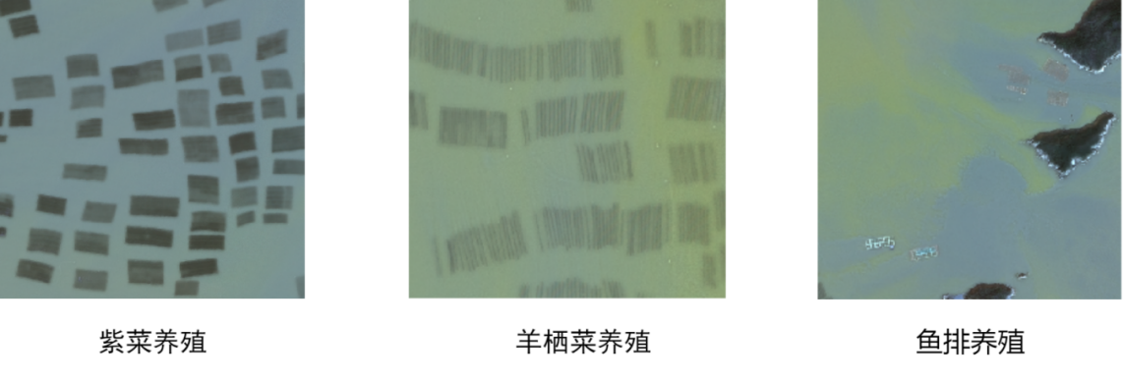

图3.9 三种筏式养殖区类型

Fig.3.9 Three types of raft culture area

### 3.4.2 实验环境

（1）实验数据

本章采用的遥感数据来源于中国自主研制的高分一号（GF-1）卫星，该卫星于2013年4月26日由长征四号丙运载火箭成功发射。研究使用的影像由PMS2传感器于2023年1月30日获取，覆盖中国浙江温州市洞头区海域。GF-1卫星作为我国重要的对地观测平台，集成了两台高分辨率相机（2m全色/8m多光谱）和四颗宽幅多光谱相机（16m分辨率），可同时满足高空间分辨率与宽覆盖范围的观测需求，广泛应用于国土资源调查、环境监测、农林资源管理等领域。卫星的主要技术参数详见表3.1。

表3.1 GF-1卫星技术指标

Table 3.1 Technical indicators of the GF-1 satellite

|  |  |  |  |
| --- | --- | --- | --- |
| 参数 | 2m分辨率全色/8m分辨率多光谱相机 | | 16m分辨率多光谱相机 |
| 空间分辨率 | 全色 | 2m | 16m |
| 多光谱 | 8m |
| 光谱范围 | 0.45-0.90µm | | 0.45-0.90µm |
| 幅宽 | 60km（2台相机组合） | | 800km（4台相机组合） |
| 重访周期（侧摆时） | 4天 | |  |
| 覆盖周期（不侧摆） | 41天 | | 4天 |

（2）数据集制作

本研究采用多源遥感数据融合技术，首先将全色波段与多光谱波段数据进行空间配准与融合处理，提取红、绿、蓝和近红外四个特征波段，生成空间分辨率为2米

表3.2 数据集数量及尺寸

Table 3.2 The number and size of datasets

|  |  |  |  |
| --- | --- | --- | --- |
| 数据集 | | 图像数量 | 图像尺寸 |
| 训练集 | 养殖区训练集样本图像 | 2050 | 256×256×4 |
| 养殖区分割训练集样本真值图像 | 2050 | 256×256×1 |
| 测试集 | 养殖区测试集样本图像 | 68 | 1024×1024×4 |
| 养殖区分割测试集样本真值图像 | 68 | 1024×1024×1 |

的高质量融合影像。在此基础上，利用ArcGIS平台对影像进行精确标注，通过规则格网裁剪方法将影像分割为256×256像素的标准样本。为确保模型训练的可靠性和评估的客观性，采用随机分层抽样策略将数据集划分为训练集和测试集，其中70%的样本用于模型训练，剩余30%作为独立测试集。数据集的详细统计特征与空间分布信息如表3.2所示。

### 3.4.3 实验环境与参数设置

本章实验所用设备配置在浪潮服务器上，其操作系统为Ubuntu 18.04 LTS，使用显存为11GB的NVIDIA GeForce RTX 2080Ti GPU进行网络训练。本章提出的PBFANet是在PyTorch-1.12框架上构建的，并采用Adam优化器进行模型优化，网络的初始学习率设定为0.001，批处理大小设置为32，总共进行了50轮的迭代训练。本文所使用的实验配置信息如表3.3所示。

表3.3 实验环境详细信息

Table 3.3 The experimental environment details

|  |  |
| --- | --- |
| 实验环境 | 参数 |
| 系统 | Ubuntu 18.04 LTS |
| CPU | Intel(R) Xeon(R) Silver 4214R CPU @ 2.40GHz |
| GPU | NVIDIA GeForce RTX 2080Ti 11GB显存 |
| RAM | 128GB |

### 3.4.4 评价指标

本章聚焦于基于深度学习的遥感影像语义分割任务，采用逐像素分类方法对遥感影像中的每个像素点进行精确分类。提出的PBFANet网络是一种端到端的卷积神经网络架构，其输出为四类分割结果：0表示背景海水（非养殖区），1表示紫菜养殖区，2表示鱼排养殖区，3表示羊栖菜养殖区。为全面评估模型性能，实验采用了多指标评价体系，包括精确率（Precision）、召回率（Recall）、F1分数（F1-score）以及平均交并比（Mean-Intersection-over-Union，mIoU），从不同维度对筏式养殖区提取结果进行定量分析与性能验证。

表3.4 筏式养殖区提取精度评估混淆矩阵

Table 3.4 Assessment confusion matrix for extraction accuracy of raft aquaculture area

|  |  |  |  |
| --- | --- | --- | --- |
|  | | 真值图中像元是否为筏式养殖区 | |
| True | False |
| 预测图中像元  是否为筏式养殖区 | True | 真正例（TP） | 假正例（FP） |
| False | 假负例（FN） | 真负例（TN） |

在进行评价指标的计算前，首先需计算预测结果的混淆矩阵。混淆矩阵是一种广泛应用于分类模型性能评估的工具，通过对模型分类预测结果与真实类别进行全面且细致的对比，以矩阵形式直观且精确地展现分类结果的详细信息，详见表 3.4。

精确度（Precision），作为评估分类模型性能的关键指标之一，其定义为在分类器预测为正类的全部样本中，实际属于正类的样本所占的比例。在数据不平衡的场景下，精确度发挥着尤为重要的作用。在这类场景中，分类器往往会偏向于将样本预测为多数类，从而致使整体准确率难以达到理想水平。在本文的研究情境下，针对筏式养殖区的分类问题，精确度指的是在所有被预测为筏式养殖区的样本（即真阳性样本TP与假阳性样本FP之和，TP+FP）里，实际确实为筏式养殖区的正样本（TP）所占的比例。其具体计算方式如公式 (3.20) 所示：

  (3.11)

召回率（Recall）是用于评估模型性能的重要指标，其含义为在所有实际的正样本中，被模型准确识别出的正样本所占的比例。召回率主要衡量模型的覆盖能力，即模型能够在多大程度上完整地找出真实存在的正样本。较高的召回率意味着模型能够尽可能多地捕捉到实际为正类的样本，减少漏判情况。在本文中，召回率具体指在所有实际属于筏式养殖区的样本（即真阳性样本TP与假阴性样本FN之和，TP + FN）里，被正确预测为筏式养殖区正样本（TP）的比例。这一指标对于准确识别筏式养殖区域具有重要意义，其详细计算方式如公式 (3.21) 所示。

  (3.12)

F1分数（F1-score）是综合评价分类模型性能的重要指标，通过结合精确率（Precision）和召回率（Recall）的调和平均数，能够有效平衡模型的查准率与查全率。其取值范围为[0,1]，值越接近1，表明模型在精确率和召回率之间的综合性能越优。在本文的筏式养殖区提取任务中，F1分数用于全面评估模型在正类样本（养殖区）上的识别能力，其计算公式如下：

  (3.13)

平均交并比（Mean Intersection-over-Union，mIoU）是语义分割任务中广泛使用的性能评估指标，它通过计算每个类别的交并比（IoU）并取其平均值，全面反映了分割结果与真实标签之间的整体相似度。在图像分割任务中，mIoU能够同时评估算法对多个类别的识别精度，特别适用于像筏式养殖区提取这样的多类别分割问题。mIoU的计算过程如下：首先，对于每个类别分别计算其IoU值，即预测结果与真实标签的交集与并集之比；然后，对所有类别的IoU值取平均，得到最终的mIoU值。具体计算公式如下：

  (3.14)

## 3.5 实验结果与分析（Experiment Results and Analysis）

为了验证本章提出的多类别筏式养殖区提取方法的有效性，本章在GF-1筏式养殖区遥感影像上进行了实验。本文选择了几种具有代表性的方法进行比较，包括U-Net[47]、DeepLabV3+[48]、U2-Net[70]、PSGNet[67]、MCW[68]、MSSFNet[69]、RaftNet[66]、SFFNet[70]。等主流的深度学习的语义分割方法。本节实验中将定性对比结果图中的第一行命名为测试图像1，第二行和第三行依次为测试图像2和测试图像3，以此类推。在定量结果表中，各列指标的最优结果加粗表示，次优以下划线表示。

### 3.5.1 提取结果分析

图3.10展示了本文提出的PBFANet方法对浙江洞头区遥感影像中筏式养殖区的提取结果。为适应大幅遥感影像的处理需求，本章采用"分块预测-整体拼接"的策略：

首先将输入影像裁剪为适当尺寸的斑块，分别进行预测后，通过拼接获得完整的预测结果。在图3.10定性结果展示图中，蓝色区域代表紫菜养殖区，浅蓝色区域代表羊栖菜养殖区，橙色代表鱼排养殖区，背景白色代表海水。从可视化结果可以看出，模型对形状规则的紫菜养殖区提取效果显著，预测区域具有良好的空间一致性和边界完整性。然而，对于光谱特征较弱的羊栖菜养殖区（浅蓝色区域），由于目标与背景的对比度较低，存在少量漏提现象。总体而言，PBFANet在研究区域内的筏式养殖区提取结果与真值图高度吻合，表明该方法在大范围遥感影像的筏式养殖区提取任务中具有较好的适用性和鲁棒性。

### 3.5.2 分类结果评估

本节旨在验证本章介绍的养殖区提取模型PBFANet的有效性和先进性。为此，本节在GF-1养殖区数据集上执行了一系列对比实验，通过将PBFANet与各种经典

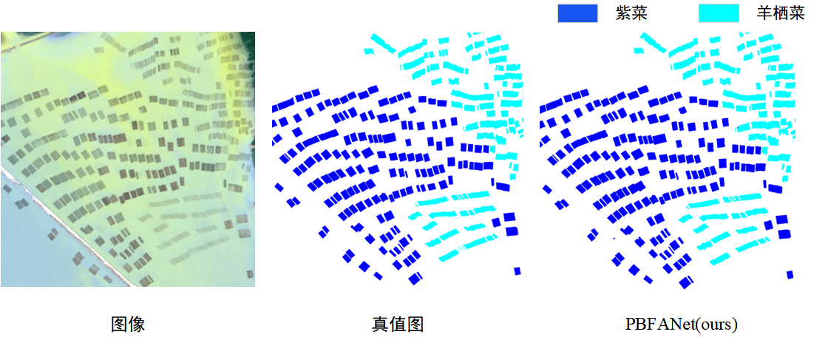

图3.10 PBFANet对筏式养殖区的提取结果

Fig.3.10 Extraction results of PBFANet on raft aquaculture areas

的深度学习策略以及特有的针对筏式养殖区提取的语义分割方法进行比较，对比分析了养殖区提取的定性与定量结果以及模型复杂度。其中，深度学习方法包括U-Net[47]、DeepLabv3+[48]和U2-Net[70]以及SFFNet[70]等。针对筏式养殖区特有的提取方法包括PSGNet[67]、MCW[68]、MSSFNet[69]、RaftNet[66]等养殖区提取先进方法。

（1）PBFANet与经典深度学习方法对比

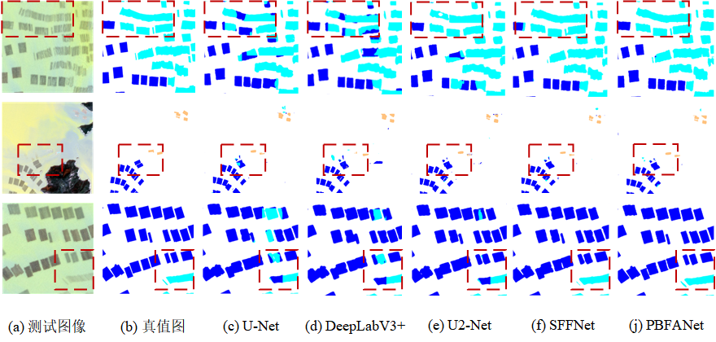

|  |
| --- |
| 图3.11 PBFANet与深度学习方法对筏式养殖区提取结果定性对比 |
| Fig. 3.11 Qualitative comparison of extraction results of raft aquaculture areas between PBFANet and deep learning methods(a) Test images (b) Ground truth (c) U-Net (d) DeepLabV3+ (e) U2-Net (f) SFFNet (f) PBFANet |

PBFANet与经典深度学习方法在测试图像上的提取结果对比如图3.11所示。在第一张测试图像中，存在紫菜和羊栖菜两种养殖，并且该测试图像区域养殖区光谱特征不明显，U-Net、DeepLabv3+和U2-Net方法在紫菜和羊栖菜混养区域存在混淆分类现象，SFFNet相对于其他深度学习方法混淆现象有所缓解。第二章测试图像中存在紫菜和鱼排养殖区 ，该测试图像区域处于高浓度的悬浮泥沙环境，各个方法都出现了噪声现象。第三张测试图像中，养殖区与海水背景差异较大，特征较为明显，大多数方法能实现对紫菜养殖区的提取，但U-Net、DeepLabv3+和U2-Net对羊栖菜的提取存在混淆现象，如图中红框所示。本章方法PBFANet使用伪边界信息以及高通滤波器组件对易混淆的养殖区边界进行增强，相比于其他模型，能够较完整的提取各个类别的养殖区。

PBFANet与经典深度学习提取方法在不同场景下的提取结果定性对比如表3.5所示。由于紫菜养殖较为规则且特征明显，各个方法对紫菜养殖区的提取精度较高，其他两类养殖区稍低于紫菜养殖。U-Net通过跳跃连接的方式恢复了养殖区的细节特征，但由于出现了大量的误提、漏提现象，其各项指标较低。DeepLabV3+通过特征金字塔的大范围感受野实现了较好的养殖区定位效果，其实验结果优于U-Net。U2-Net通过嵌套两层U型结构，其mIoU相对于U-Net提高了1.74%虽然SFFNet在各项指标之间取得了平衡的结果，但存在黏连现象。相比之下，本章方法PBFANet提取结果的精准率、召回率、平均交并比以及F1分数分别达到了93.06%、89.63%、0.913和82.83%。

表3.5 PBFANet与深度学习方法对筏式养殖区提取结果定量对比

Table 3.5 Qualitative comparison of extraction results of aquaculture areas between PBFANet and deep learning methods

|  |  |  |  |  |  |
| --- | --- | --- | --- | --- | --- |
| 方法 |  | 紫菜 | 羊栖菜 | 鱼排 | mIoU（%） |
|  | 精确率（%） | 91.45 | 90.21 | 88.6 |  |
| U-Net | 召回率（%） | 86.42 | 85.13 | 84.59 | 76.61 |
|  | F1分数 | 0.889 | 0.876 | 0.865 |  |
|  | 精确率（%） | 94.50 | 93.42 | 90.37 |  |
| DeepLabV3+ | 召回率（%） | 86.41 | 87.14 | 82.43 | 81.21 |
|  | F1分数 | 0.903 | 0.902 | 0.862 |  |
|  | 精确率（%） | 92.77 | 91.42 | 88.57 |  |
| U2-Net | 召回率（%） | 85.11 | 85.72 | 84.38 | 78.35 |
|  | F1分数 | 0.888 | 0.885 | 0.864 |  |
|  | 精确率（%） | 95.88 | 92.14 | 87.43 |  |
| SFFNet | 召回率（%） | 90.12 | 89.04 | 82.11 | 82.66 |
|  | F1分数 | 0.929 | 0.906 | 0.847 |  |
|  | 精确率（%） | 96.01 | 93.40 | 89.76 |  |
| PBFANet | 召回率（%） | 91.37 | 91.17 | 86.34 | **82.83** |
|  | F1分数 | 0.936 | 0.923 | 0.88 |  |

注：表中最高和次高的指标分别以加粗和下划线的方式展示。

（2）PBFANet与面向筏式养殖区的专用提取方法对比

通过对比实验验证PBFANet与筏式养殖区专用提取方法在三类典型场景图像中的区域识别效果，结果如图3.12所示。对于规则的紫菜养殖区大多数方法提取良好，但部分方法也存在错分现象。由于鱼排养殖区的数据量过少，各个方法都存在误提以及噪声现象。而对于不明显的羊栖菜, 其他方法存在黏连以及漏提现象。

PBFANet与特有的筏式养殖区提取方法的提取结果定量对比如表3.6所示。由定量对比结果可见，本章提出的PBFANet对各个类别的养殖区提取结果优于其他模型，并在mIoU指标上取得最优值，比次高值高出0.53%。

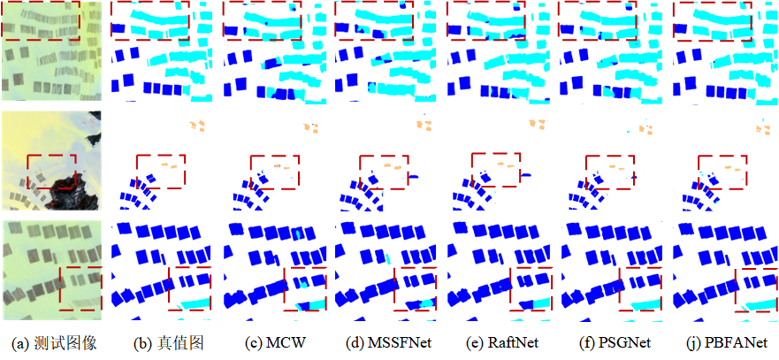

|  |
| --- |
| 图3.12 PBFANet与筏式养殖区特有方法的提取结果定性对比 |
| Fig. 3.12 Qualitative comparison of extraction results between PBFANet and raft aquaculture areas specific methods (a) Test image (b) Ground Truth (c) U-Net (d) DeepLabv3+ (e) U2-Net (f) RaftNet (g) PSGNet (h) PBFANet |

表3.6 PBFANet与筏式养殖区特有方法的提取结果定量对比

Table 3.6 Qualitative comparison of extraction results between PBFANet and raft aquaculture areas specific methods

|  |  |  |  |  |  |
| --- | --- | --- | --- | --- | --- |
| 方法 |  | 紫菜 | 羊栖菜 | 鱼排 | mIoU（%） |
|  | 精确率（%） | 90.76 | 89.67 | 88.68 |  |
| MCW | 召回率（%） | 87.32 | 85.29 | 85.76 | 79.24 |
|  | F1分数 | 0.890 | 0.874 | 0.872 |  |
|  | 精确率（%） | 92.45 | 89.49 | 88.69 |  |
| PSGNet | 召回率（%） | 87.19 | 86.21 | 85.96 | 79.45 |
|  | F1分数 | 0.894 | 0.878 | 0.873 |  |
|  | 精确率（%） | 94.74 | 92.54 | 90.79 |  |
| MSSFNet | 召回率（%） | 88.74 | 87.31 | 85.64 | 80.03 |
|  | F1分数 | 0.916 | 0.898 | 0.881 |  |
|  | | 精确率（%） | 93.48 | 91.04 | 87.43 |  |
| RaftNet | | 召回率（%） | 84.23 | 84.99 | 85.76 | 82.30 |
|  | | F1分数 | 0.886 | 0.879 | 0.866 |  |
|  | 精确率（%） | 96.01 | 93.40 | 89.76 |  |
| PBFANet | 召回率（%） | 91.37 | 91.17 | 86.34 | **82.83** |
|  | F1分数 | 0.936 | 0.923 | 0.88 |  |

注：表中最高和次高的指标分别以加粗和下划线的方式展示。

（3）模型复杂度对比分析

本研究基于平均推理时间（Average Inference Time, AIT）、参数量（Parameter Count, Param）及浮点运算次数（Floating Point Operations, FLOPs）三项核心指标，对PBFANet与主流语义分割模型（包括U-Net、DeepLabv3+、PSGNet等）的空间-时间复杂度进行系统性对比，结果如表3.7所示。在参数规模方面，PBFANet以32.92M的参数量位列第二（仅次于PSGNet的35.87M），但其参数利用率显著提升。尽管参数量较高，PBFANet的FLOPs总量仅为8.34，在所有对比模型中实现最低计算负载。实验结果表明，PBFANet展现出显著的性能-复杂度平衡特性。

表3.7 PBFANet与经典语义分割方法的复杂度对比

Table 3.7 Complexity comparison between PBFANet and classical semantic segmentation methods

|  |  |  |  |  |
| --- | --- | --- | --- | --- |
| 方法 | 平均推理时间（s） | 参数量 | FLOPs（G） | mIoU（%） |
| U-Net | 0.14 | 30.76 | 41.83 | 76.61 |
| DeepLabV3+ | 0.12 | **18.28** | 33.71 | 81.21 |
| U2-Net | 0.11 | 29.54 | 18.83 | 78.35 |
| PSGNet | 0.09 | 35.87 | 9.89 | 79.45 |
| RaftNet | 0.10 | 31.51 | 22.57 | 82.30 |
| PBFANet | **0.08** | 32.92 | **8.34** | **82.83** |

注：表中最高和次高的指标分别以加粗和下划线的方式展示。

### 3.5.3 消融实验

消融实验作为验证算法有效性的核心方法，其本质是通过系统性移除模型特定组件，对比性能指标变化以评估模块功能价值。在本研究中，我们首先对所提出的PBFANet网络架构开展超参数优化分析，通过对比实验确定了能使模型性能达到最优的超参数组合。在此基础上，研究聚焦于网络核心组件的功能验证：系统地开展消融实验，依次移除高通滤波器（HPF）、低通滤波器（LPF）及伪边界信息，采用精确率、召回率、F1分数以及平均交并比作为量化指标，从模型整体性能退化程度揭示各组件的功能贡献度，进而验证模块设计的合理性。这种分层递进的验证策略不仅确保了超参数配置的最优性，也为网络架构的可解释性提供了实证支撑。

（1）超参数对比分析

本节我们研究了超参数和对实验性能的影响，和分别代表低通滤波器（LPF）和高通滤波器（HPF）的核大小。我们对养殖区提取结果四种指标进行分析，不同和值得到的提取结果指标值如表3.8所示。

我们将低通滤波器（LPF）的核大小从=3增加到 =5，模型各项指标呈现上升趋势，但当进一步增大至7时，召回率（Recall）、F1分数和mIoU有所下降。我们将高通滤波器（HPF）的核=3增加为=5，mIoU降低了0.58%，验证了较大核尺寸可能导致高频细节丢失的假设。。故在本文中，我们设置低通滤波器（LPF）和高通滤波器（HPF）的核大小分别为=5，=3，该配置在平衡滤波特性与分割精度方面取得显著优势。

表3.8 超参数 $\overline{K}$ 和 $\tilde{K}$ 的消融实验结果

Table 3.8 Ablation experimental results for hyper-parameter $\overline{K}$ and $\tilde{K}$

|  |  |  |  |  |  |
| --- | --- | --- | --- | --- | --- |
| HPF | LPF | 精确率（%） | 召回率（%） | F1分数 | mIoU（%） |
| =3 | =3 | 92.29 | 88.82 | 0.886 | 81.14 |
| =5 | =3 | 93.06 | **89.63** | **0.913** | **82.83** |
| =7 | =3 | 93.09 | 89.28 | 0.901 | 82.74 |
| =5 | =5 | **93.10** | 88.73 | 0.897 | 82.25 |

注：表中最高和次高的指标分别以加粗和下划线的方式展示。

（2）模块有效性分析

为了进一步验证PBFANet中核心模块的有效性，本文针对高通滤波器、低通滤波器以及伪边界进行了消融实验。通过逐步移除各个模块组件，分析了不同模块对整个模型的影响，实验结果如表3.9所示。

表3.9 PBFANet不同结构在测试集上的定量对比

Table 3.9 Quantitative comparison of different PBFANet structures on the test set

|  |  |  |  |  |  |  |
| --- | --- | --- | --- | --- | --- | --- |
| 高通滤波器 | 低通滤波器 | 伪边界 | 精确率（%） | 召回率（%） | F1分数 | mIoU（%） |
| **×** | **×** | **×** | 90.06 | 84.43 | 0.871 | 77.98 |
| 🗸 | 🗸 | **×** | 92.15 | 88.68 | 0.906 | 81.93 |
| 🗸 | **×** | 🗸 | 92.39 | 88.13 | 0.892 | 81.69 |
| **×** | 🗸 | 🗸 | 91.67 | 87.28 | 0.834 | 80.06 |
| 🗸 | 🗸 | 🗸 | **93.06** | **89.63** | **0.913** | **82.83** |

注：表中最高和次高的指标分别以加粗和下划线的方式展示。

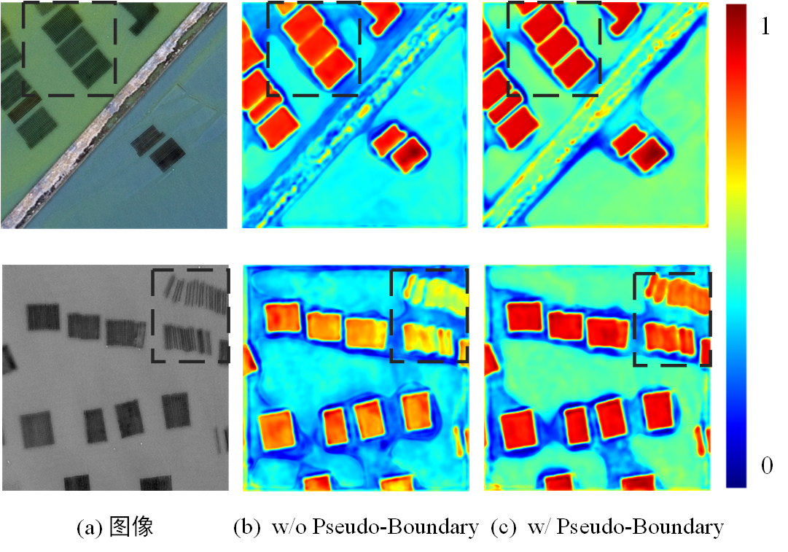

图3.13 伪边界对筏式养殖区热图的影响

Fig.3.13 Impact of pseudo-boundary on raft aquaculture areas heatmaps

从表3.9中可以看到，引入伪边界信息可使网络在精确率、召回率和mIoU等关键指标上获得显著提升。当同时集成伪边界信息、高通滤波器以及低通滤波器时，模型性能实现多维优化：精确率提升3.0%、召回率提高5.2%、mIoU增长4.85%，F1分数亦获得0.04的增量提升。这一结果表明伪边界信息对提升区域边界提取能力具有显著作用，尤其在保持边界完整性和一致性方面展现出独特优势。为了更加直观地展示伪边界信息对网络的贡献，本节对添加伪边界信息前后进行了特征可视化，得到的关注热力图如图3.13所示。通过热力图可以发现引入伪边界信息后，网络对养殖区边界的响应模式发生显著改变。在浅色弱边界区域（如羊栖菜种植区），该方法有效增强了边界特征的显著性，提升了目标轮廓的边缘锐度，增强了内部纹理特征与背景的对比度。这种特征表达能力的改善，验证了通过引入伪边界信息，能够有效缓解语义分割中边界模糊导致的类别混淆问题。

### 3.5.4 模型泛化能力分析

为了验证本章提出的PBFANet网络模型的适用性，本文收集了连云港市海州湾海域拍摄于2017年2月17日的GF-1影像，进行筏式养殖区提取实验，以验证模型的泛化能力。首先将多光谱和全色波段的遥感影像进行数据融合，在经过图像预处理后，选取红、绿、蓝和近红外四个波段进行数据集制作，制得2米分辨率的图像数据。本节从海州湾数据集中选取一幅测试图像来展示本文方法PBFANet的提取结果，提取结果如图3.14所示。在提取结果中，本节同样使用深蓝色来表示PBFANet识别的紫菜养殖区像素，白色来表示背景海水像素。从图中可以看到筏式养殖区绝大部分都能够被正确的提取，甚至不清晰养殖区也能够被识别。PBFANet在海州湾GF-1数据集上取得了较高的精度，其F1分数以及mIoU分别达到了0.901和80.62%。验证了PBFANet在不同的遥感数据上均能准确识别和提取筏式养殖区，证明了该模型的泛化性能。

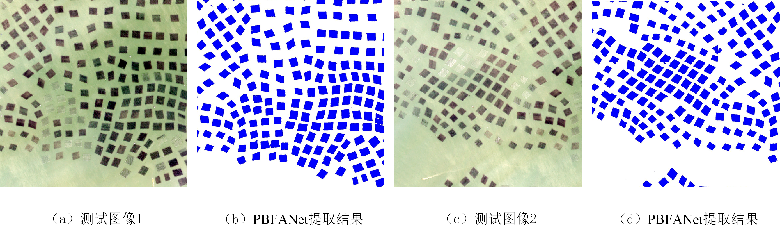

图3.14 PBFANet在海州湾测试图像上的筏式养殖区提取结果

Fig. 3.14 Extraction results of raft aquaculture area on the test image in Haizhou Bay

## 3.6 本章小结（Summary）

本研究提出了一种创新性的基于伪边界与频率感知的语义分割网络架构PBFANet。为解决传统卷积神经网络在养殖区场景下边界特征提取的局限性，本方法创新性地引入弱监督伪边界信息机制，有效增强网络对细粒度边界的表征能力。网络核心创新包含两个关键模块：首先，设计了频率感知融合模块（Frequency-Aware Fusion Module, FAFM），该模块集成双滤波器组：高通滤波器（HPF）用于恢复下采样过程中丢失的高频细节边界信息，低通滤波器（LPF）则通过频域衰减抑制对象内部高频噪声，二者协同工作显著降低类内不一致性。其次，构建了基于伪边界的特征增强路径，通过显式建模养殖区弱边界特征的空间分布规律，弥补了常规语义分割网络在边界敏感度方面的固有缺陷。为全面验证方法有效性，本研究设计了涵盖多指标对比实验、计算复杂度分析以及消融研究的系统性验证方案。在筏式养殖区语义分割任务中，本文方法在筏式养殖区提取任务中超越了所有现有最先进的方法，验证了研究方法的有效性。

# 4 基于多尺度语义融合与特征增强的筏式养殖区提取方法

**4** **Multi-Scale Semantic Fusion and Feature Enhancement Based Method for Raft Aquaculture Area Extraction**

## 4.1 引言（Foreword）

在海洋资源管理领域，高精度提取筏式养殖区对于科学规划养殖用海空间、保障渔业可持续发展具有关键支撑作用。然而，实际应用中面临两大技术瓶颈：其一，复杂海洋环境下的特征退化问题严重，筏式养殖区因水体透明度、悬浮物浓度及藻类生物量等多重因素影响，呈现显著的光谱异构性，部分区域甚至缺乏明显的空谱特征；其二，多尺度特征对齐与融合困难问题，传统方法难以有效捕捉浅层细节特征（如浮筏绳索纹理和网帘边缘结构）与深层语义特征之间的动态关联，导致养殖区轮廓模糊或漏检现象频发。这些挑战使得筏式养殖区的精准提取成为一项极具难度的任务。

针对上述问题，本章提出了一种创新的多尺度语义融合与特征增强的筏式养殖区提取网络（Multi-Scale Semantic Fusion and Feature Enhancement Network, MSFENet ）。该网络通过两大核心模块实现突破性改进：其一，引入边界-语义选择性聚合模块（Boundary-Semantic Selective Aggregator, BSSA），通过动态权重分配机制实现浅层边界特征与深层语义特征的协同优化，显著提升弱边界区域的特征表达能力；其二，设计基于交叉注意力机制的深层语义融合模块（Profound Semantic Fusion Module, PSFM），通过多尺度特征解耦与全局上下文关联网络，构建局部细节与整体语义的动态关联框架。两模块的层级协作不仅克服了单一特征模态的局限性，还实现了从多尺度特征对齐到语义增强的闭环优化，显著提升了复杂海洋环境下筏式养殖区精细化提取的鲁棒性与准确性。

## 4.2多尺度语义融合与特征增强网络（Multi-Scale Semantic Fusion and Feature Enhancement Network, MSFENet）

本章针对复杂海洋环境下特征退化严重以及多尺度特征对齐与融合困难等问题，提出了一种基于多尺度语义融合与特征增强的深度学习网络 MSFENet，并设计了边界-语义选择性聚合模块和深层语义融合模块。

### 4.2.1 MSFENet总体结构

MSFENet总体结构如图4.1所示。该网络模型同样主要由三部分组成：特征提取、边界-语义选择和深度语义融合模块。在特征提取部分中，特征提取器采用和第三章方法中相同的骨干ResNet-50结构。对于输入图像，特征提取器可以提取到一系列特征图，并将通过双线性插值上采样至与相同尺寸，将二者输入到深层语义融合模块（Profound Semantic Fusion Module, PSMF）实现不同层级特征的语义协同。

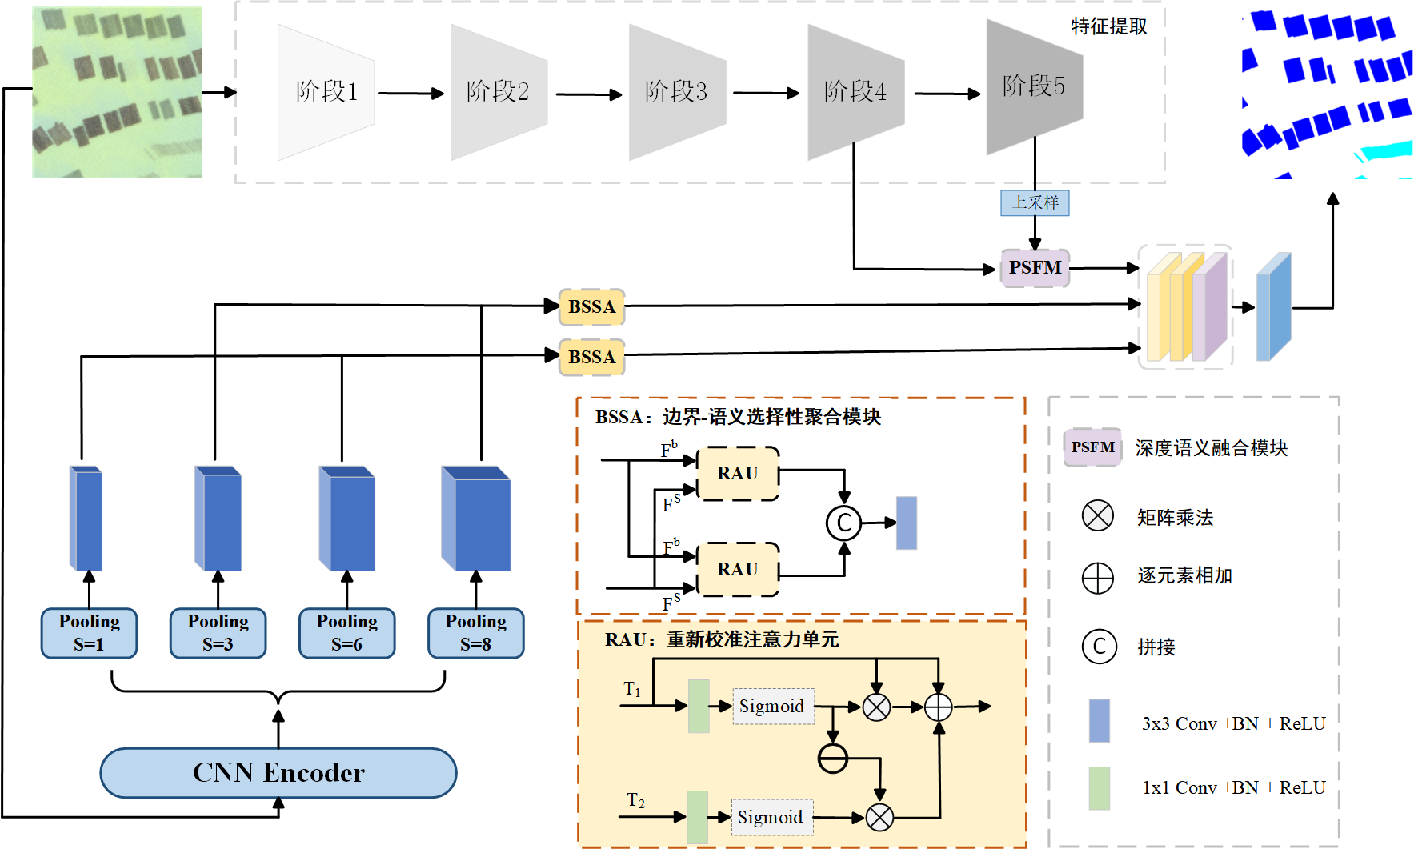为捕获多尺度上下文信息，对特征图进行非对称最大池化操作（1:3、1:6、1:8倍池化比），将不同池化层特征通过BSSA模块进行层级特征聚合，建立局部-全局特征关联，显著提升弱边界区域的特征表达能力。MSFENet通过多尺度特征解耦、边界增强机制与层级特征聚合的有机结合，有效提升了复杂海洋环境下养殖区边界目标的检测精度与语义分割鲁棒性。

图4.1 MSFENet网络结构示意图

Fig. 4.1 Schematic diagram of MSFENet network structure

### 4.2.2 深层语义融合模块

鉴于高级视觉任务通常需要丰富的上下文信息才能全面理解，本章提出了一个基于交叉注意力的深层语义融合模块（Profound Semantic Fusion Module，PSFM）来整合深度特征。PSFM通过跨尺度特征的整合优化视觉质量，同时增强高层语义任务的适应性，有效提升了图像融合的性能。

如图6所示，PSFM首先采用两个独立的密集层（DenseLayer）对骨干网络提取的原始特征进行增强，生成深度感知特征和。随后，通过包含卷积运算与特征维度重排的投影函数，将多尺度特征映射至统一语义空间，消除尺度间特征表达的不对齐问题。在此基础上，通过共享查询模块提取全局上下文特征，分别针对深层特征和浅层特征生成对应的键值对特征，主要公式如下：

 (4.1)

 (4.2)

 (4.3)

其中，和别对应于核大小为3×3的卷积层和重塑操作，分别指输入特征和的高、宽和通道，、、代表查询、键和值向量。然后，我们根据以下公式计算注意力矩阵：

 (4.4)

随后，将值乘以注意力矩阵，以获得具有全局上下文的特征。我们将全局特征添加到另一个分支的原始特征中，并沿通道维度连接得到的特征。最后，我们将级联的特征馈送到卷积层中以获得融合特征，该过程可表述为：

 (4.5)

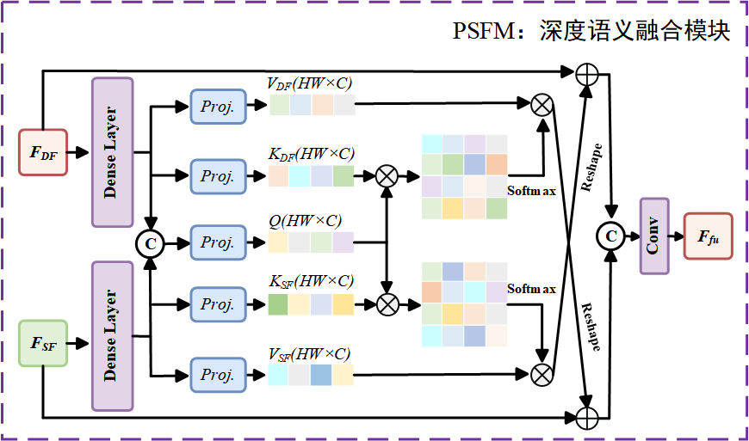

图4.2 深度语义融合模块结构示意图

Fig. 4.2 Schematic diagram of the PSFM module

### 4.2.3 边界-语义选择性聚合模块

浅层特征与深层特征具有互补特性：浅层特征虽语义信息有限，但能保留高保真度的细节特征和清晰的边界信息；深层特征则蕴含丰富的语义表征。然而，直接融合低级视觉特征与高级语义特征会因二者异构性导致冗余表示和特征冲突问题。为解决这一挑战，本章提出边界-语义选择性聚合模块（Boundary-Semantic Selective Aggregator, BSSA），该模块选择性地聚合边界信息和语义信息，以描绘更细粒度的对象轮廓和重新校准对象的位置。BSSA通过引入重校准注意力单元（Re-calibration Attention Unit, RAU），构建双向特征互补机制。一方面，浅层特征通过保留高保真度的边界细节（如细粒度浮筏边缘）和局部纹理信息，弥补深层语义特征的空间定位偏差；另一方面，深层特征依托其强语义表征能力（如养殖区聚集区域的整体分布规律），补偿浅层特征在复杂水体环境下的语义缺失。通过这种跨层级的特征交互与动态权重分配，显著增强了弱边界区域的特征表达能力，有效解决了传统方法在复杂海洋环境下因光谱特征退化导致的养殖区精细化提取难题。

RAU在融合前自适应地从两个输入中提取相互表示。如图4.1所示，浅层与深层特征通过差异化处理方式分别输入至两个RAU块：浅层特征补偿高级语义特征的缺失空间边界信息，深层特征则弥补低级特征的不足语义信息。最终，两个RAU块的输出经3×3卷积后进行特征拼接。该聚合策略通过稳健的特征组合机制实现多尺度特征的协同优化，并对粗糙特征进行细化增强。

 (4.6)

 (4.7)

 (4.8)

其中，、为输入特征，对、应用两个线性映射和sigmoid 函数、，从而得到特征图​和。⊗表示逐元素相乘。 $⊖$ 是通过减去特征​​进行的反向操作，将不精确、粗糙的估计细化为准确、完整的预测图。我们采用核大小为1×1的卷积操作作为线性映射过程。因此，边界-语义选择性聚合模块（BSSA）的过程可表示为：

 (4.9)

其中是一个具有批归一化和ReLU激活层的3×3卷积, 是沿通道维度的拼接操作。是拥有深层语义信息的特征图，是具有浅层信息的特征图。

### 4.2.4 损失函数

MSFENet采用了混合损失，包括Dice损失函数和Focal损失函数。Dice损失函数（Dice Loss）是一种广泛应用于图像分割任务的损失函数，特别适用于处理类别不平衡问题。它基于Dice系数，通过衡量预测结果与真实标签之间的重叠度来优化模型。Dice系数的取值范围为0到1，值越高表示预测结果与真实标签的重合度越好。Dice损失函数则是1减去Dice系数，因此损失值越小，模型性能越好。Focal损失是一种针对类别不平衡问题设计的损失函数，主要用于解决目标检测任务中前景与背景样本极度不平衡的问题。其核心思想是通过引入一个调节因子，减少易分类样本对损失函数的贡献，从而使模型更加关注难分类样本，提升模型对少数类的学习能力。总损失可以表示为：

 (4.10)

其中N是指像素总数，和分别表示第个像素的预测概率和真实值，是调节因子，为超参数，本文设置为。

## 4.3 实验设计（Experiment Design）

### 4.3.1 实验数据

本章使用的实验数据与第三章相同，均来自于2023年1月30日在中国浙江洞头区上空拍摄的GF-1遥感影像。

### 4.3.2 实验设置

本章实验沿用第三章配置，基于浪潮服务器搭建计算环境，运行Ubuntu 18.04 LTS操作系统，并配备11GB显存的NVIDIA GeForce RTX 2080Ti图形处理器进行模型训练。本研究提出的深度学习架构采用PyTorch-1.12框架实现，优化算法选用Adam，设置初始学习率为0.001，批处理尺寸为32，通过50个epoch完成网络迭代训练。

在模型性能评估方面，针对筏式养殖区的语义分割任务，延续采用四项量化指标进行效果度量：精确率（Precision）、召回率（Recall）、F1分数（F1-score）及平均交并比（mean Intersection over Union, mIoU）。通过上述指标体系对模型预测结果进行多维度定量分析，确保评估方法的客观性与规范性。

## 4.4 实验结果与分析（Experimental Result and Analysis）

### 4.4.1 分类结果评估

本节旨在验证MSFENet的有效性和先进性。为此，本节在GF-1养殖区数据集上执行了一系列对比实验，并且与经典的深度学习方法以及养殖区特有提取方法进行定性和定量的对比分析。其中，经典的深度学习方法包括：U-Net[47]、DeepLabv3+[48]和U2-Net[70]以及SFFNet[70]等语义分割网络。针对养殖区提取的先进方法包括：PSGNet[67]、MCW[68]、MSSFNet[69]、RaftNet[66]等方法以及本文第三章提出的PBFANet。

（1）MSFENet与经典深度学习方法对比

MSFENet与经典深度学习方法在测试图像上的提取结果对比如图4.3所示。从图中可以看到除了光谱特征显著的筏式紫菜养殖区外，大多数光谱特征不显著的羊栖菜养殖区本文方法也可以被正确识别，且养殖区提取结果表现出良好的完整性以

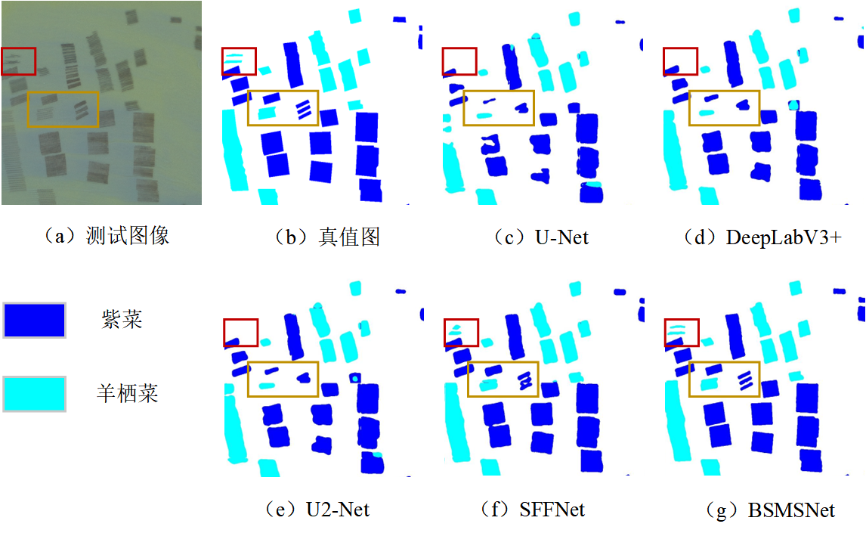

|  |
| --- |
| 图4.3 MSFENet与深度学习方法对筏式养殖区提取结果定性对比 |
| Fig. 4.3 Qualitative comparison of extraction results of raft aquaculture areas between MSFENet and deep learning methods(a) Test images (b) Ground truth (c) U-Net (d) DeepLabV3+ (e) U2-Net (f) SFFNet (f) MSFENet |

表4.1 MSFENet与深度学习方法对筏式养殖区提取结果定量对比

Table 4.1 Qualitative comparison of extraction results of aquaculture areas between MSFENet and deep learning methods

|  |  |  |  |  |  |
| --- | --- | --- | --- | --- | --- |
| 方法 |  | 紫菜 | 羊栖菜 | 鱼排 | mIoU（%） |
|  | 精确率（%） | 91.45 | 90.21 | 88.6 |  |
| U-Net | 召回率（%） | 86.42 | 85.13 | 84.59 | 76.61 |
|  | F1分数 | 0.889 | 0.876 | 0.865 |  |
|  | 精确率（%） | 94.50 | 93.42 | 90.37 |  |
| DeepLabV3+ | 召回率（%） | 86.41 | 87.14 | 82.43 | 81.21 |
|  | F1分数 | 0.903 | 0.902 | 0.862 |  |
|  | 精确率（%） | 92.77 | 91.42 | 88.57 |  |
| U2-Net | 召回率（%） | 85.11 | 85.72 | 84.38 | 78.35 |
|  | F1分数 | 0.888 | 0.885 | 0.864 |  |
|  | 精确率（%） | 95.88 | 92.14 | 87.43 |  |
| SFFNet | 召回率（%） | 90.12 | 89.04 | 82.11 | 82.66 |
|  | F1分数 | 0.929 | 0.906 | 0.847 |  |
|  | 精确率（%） | 95.96 | 94.23 | 90.06 |  |
| MSFENet | 召回率（%） | 90.41 | 91.89 | 87.56 | **82.91** |
|  | F1分数 | 0.931 | 0.925 | 0.888 |  |

及边界一致性。然而，对于光谱特征被海水掩盖的羊栖菜养殖区，其他深度学习方法的提取结果具有不同类型的瑕疵，包括粘连、小碎片、空洞、边界弯曲等现象。如图4.3红框所示，对于条带状的羊栖菜养殖区，U-Net、DeepLabV3+以及U2-Net均出现漏提现象，而SFFNet也出现养殖区部分缺失。MSFENet通过引入边界-语义选择性聚合模块强化了对养殖区边界的学习，避免了因光谱特征弱带来的漏提取、碎片化现象，获得了良好的提取效果。

MSFENet与经典深度学习提取方法在整个测试集上的提取结果指标对比如表4.1所示。对于光谱特征显著的紫菜养殖，DeepLabV3+、U2-Net 、SFFNet以及MSFENet均能实现精准提取，提取精度上达到了90%以上，而U-Net的提取结果存在空洞以及误分现象。对于光谱特征不明显的羊栖菜养殖，如图中红框所示，U-Net、DeepLabV3+、U2-Net均出现遗漏提取，SFFNet的提取结果也存在养殖区缺失、碎片化现象。总体而言，本章提出的MSFENet网络其精确率、召回率、F1分数和mIoU分别达到93.42%、89.62%、0.910和82.91%，优于其他深度学习模型。

（2）MSFENet与面向筏式养殖区的专用提取方法对比

MSFENet与养殖区专用分割方法在测试图像上的提取结果对比如图4.4所示。在测试图像中，MCW、PSGNet以及MSSFNet方法对于图像黄框内的右侧养殖区的提取效果不佳，存在养殖区黏连和遗漏提取现象。对于图中红框内的条带状羊栖菜养殖区，MCW方法完全遗漏，而PSGNet、MSSFNet和RaftNet对羊栖菜的提取也存在缺失、碎片化现象。

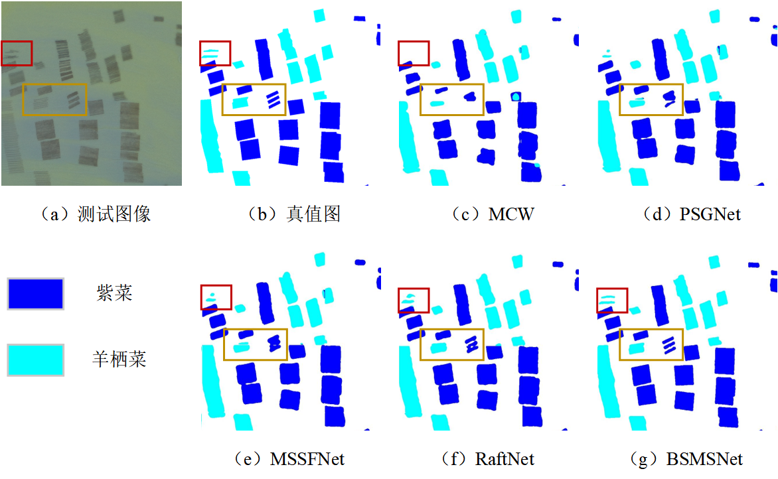

|  |
| --- |
| 图4.4 MSFENet与筏式养殖区特有方法的提取结果定性对比 |
| Fig. 4.4 Qualitative comparison of extraction results between MSFENet and raft aquaculture areas specific methods (a) Test image (b) Ground Truth (c) MCW  (d) PSGNet (e) MSSFNet (f) RaftNet (g) MSFENet |

表4.2展示了上述模型在测试集上的定量结果。可以看到，本章所提出的MSFENet在召回率、F1分数和mIoU方面显著优于其他模型。MCW出现了大量的漏提取现象，导致其各项指标最低。PSGNet和MSSFNet对特征显著的养殖区具有较好的提取效果，精准率达到了90%以上。而RaftNet虽然在各项指标之间取得了平衡的结果，但边缘一致性较差。相比之下，MSFENet引入边界-语义选择性聚合模块和深层语义融合模块，缓解了筏式养殖区易出现漏提和提取不完整的问题，使模型的召回率精度的提高，进而使得模型的F1分数和mIoU进一步提高。

表4.2 MSFENet与筏式养殖区特有方法的提取结果定量对比

Table 4.2 Qualitative comparison of extraction results between MSFENet and raft aquaculture areas specific methods

|  |  |  |  |  |  |
| --- | --- | --- | --- | --- | --- |
| 方法 |  | 紫菜 | 羊栖菜 | 鱼排 | mIoU（%） |
|  | 精确率（%） | 90.76 | 89.67 | 88.68 |  |
| MCW | 召回率（%） | 87.32 | 85.29 | 85.76 | 79.24 |
|  | F1分数 | 0.890 | 0.874 | 0.872 |  |
|  | 精确率（%） | 92.45 | 89.49 | 88.69 |  |
| PSGNet | 召回率（%） | 87.19 | 86.21 | 85.96 | 79.45 |
|  | F1分数 | 0.894 | 0.878 | 0.873 |  |
|  | 精确率（%） | 94.74 | 92.54 | 90.79 |  |
| MSSFNet | 召回率（%） | 88.74 | 87.31 | 85.64 | 80.03 |
|  | F1分数 | 0.916 | 0.898 | 0.881 |  |
|  | 精确率（%） | 93.48 | 91.04 | 87.43 |  |
| RaftNet | 召回率（%） | 84.23 | 84.99 | 85.76 | 82.30 |
|  | F1分数 | 0.886 | 0.879 | 0.866 |  |
|  | 精确率（%） | 96.01 | 93.40 | 89.76 |  |
| PBFANet | 召回率（%） | 91.37 | 91.17 | 86.34 | 82.83 |
|  | F1分数 | 0.936 | 0.923 | 0.88 |  |
|  | 精确率（%） | 95.96 | 94.23 | 90.06 |  |
| MSFENet | 召回率（%） | 90.41 | 91.89 | 87.56 | **82.91** |
|  | F1分数 | 0.931 | 0.925 | 0.888 |  |

注：表中最高和次高的指标分别以加粗和下划线的方式展示。

（3）模型复杂度对比分析

本节采用平均推理时间、参数量和浮点运算次数（FLOPs）三种指标，将MSFENet的空间和时间复杂度与其他模型进行比较。结果如表4.3所示。可见，在所有比较的模型中，BSBMNet的平均推理时间仅次于PSGNet和PBFANet，为0.1s。PSGNet虽然平均推理时间最低，但其mIoU仅为79.45%。由于MSFENet和第三张方法PBFANet采用相同的骨干网络，二者的参数量和FLOPs较为接近，但本章方法的mIoU指标稍高于PBFANet。

表4.3 MSFENet与深度学习语义分割方法的复杂度对比

Table 4.3 Complexity comparison between MSFENet and deep learning semantic segmentation methods

|  |  |  |  |  |
| --- | --- | --- | --- | --- |
| 方法 | 平均推理时间（s） | 参数量 | FLOPs（G） | mIoU（%） |
| U-Net | 0.14 | 30.76 | 41.83 | 76.61 |
| DeepLabV3+ | 0.12 | **18.28** | 33.71 | 81.21 |
| U2-Net | 0.11 | 29.54 | 18.83 | 78.35 |
| PSGNet | 0.09 | 35.87 | 9.89 | 79.45 |
| RaftNet | 0.10 | 31.51 | 22.57 | 82.30 |
| PBFANet | **0.08** | 32.92 | **8.34** | 82.83 |
| BSBMNet | 0.10 | 35.61 | 9.58 | **82.91** |

注：表中最高和次高的指标分别以加粗和下划线的方式展示。

### 4.4.2 消融实验

（1）超参数对比分析

表4.4展示了损失函数中的超参数对MSFENet提取结果的影响。当的值从0增至3时，模型的召回率、F1分数以及mIoU总体呈现增长态势，到顶峰时的值为3。当继续增大的值，模型的指标有所下降。因此，本章将的值设定为3。

表4.4 超参数的消融实验结果

Table 4.4 Ablation experimental results for hyper-parameter

|  |  |  |  |  |
| --- | --- | --- | --- | --- |
| 取值 | 精确率（%） | 召回率（%） | F1分数 | mIoU（%） |
| =1 | 92.89 | 89.08 | 0.893 | 81.45 |
| =2 | 93.17 | 89.43 | 0.904 | 81.66 |
| =3 | 93.42 | **89.62** | **0.910** | **82.91** |
| =4 | **93.46** | 89.31 | 0.898 | 81.99 |

注：表中最高的指标以加粗的方式展示。

（2）模块有效性分析

为了验证MSFENet中的边界-语义选择性聚合模块（BSSA）和深层语义融合模块（PSFM）的有效性，本节采用如下四种结构组合分别进行试验。由表4.5可知，Baseline的四种指标精确率、召回率、F1分数和mIoU均为最低值；添加BSSA后，模型的精确率、召回率、F1分数和mIoU分别提高了1.94%、1.58%、0.007和3.39%，这表明BSSA可以有效地提高模型性能；添加BSSA和PSFM后，模型的精确率、召回率、F1得分和mIoU分别比基线提高了1.85%、3.28%、0.021和3.55%，说明在网络中同时使用BSSA和PSFM可以显著提升模型性能。

表4.5 MSFENet各模块消融实验结果

Table 4.5 Results of ablation experiments on various modules of MSFENet

|  |  |  |  |  |  |
| --- | --- | --- | --- | --- | --- |
| PSFM | BSSA | 精确率（%） | 召回率（%） | F1分数 | mIoU（%） |
| **×** | **×** | 91.57 | 86.34 | 0.889 | 79.36 |
| 🗸 | **×** | 92.63 | 88.39 | 0.904 | 81.68 |
| **×** | 🗸 | **93.51** | 87.92 | 0.896 | 82.75 |
| 🗸 | 🗸 | 93.42 | **89.62** | **0.910** | **82.91** |

注：表中最高和次高的指标分别以加粗和下划线的方式展示。

为了直观展示边界-语义选择性聚合模块（BSSA）和深层语义融合模块（PSFM）对网络的贡献，本节对相关模块的输入输出特征图进行了可视化分析。图4.5展示了BSSA模块处理前后的网络特征热力图对比，可以看出，添加BSSA模块后，筏式养殖区的边界响应显著增强，边界轮廓更加清晰，同时非边界区域的纹理细节激活被有效抑制，表明BSSA模块能够显著提升网络对养殖区边界的特征提取能力。图4.6展示了PSFM模块处理前后的特征热力图变化，结果显示，添加PSFM模块后，网络对养殖区的关注程度大幅提升，特征表达能力得到补充，尤其是对养殖区整体语义信息的响应显著增强。这些可视化结果充分验证了BSSA和PSFM模块在提升网络性能方面的有效性。

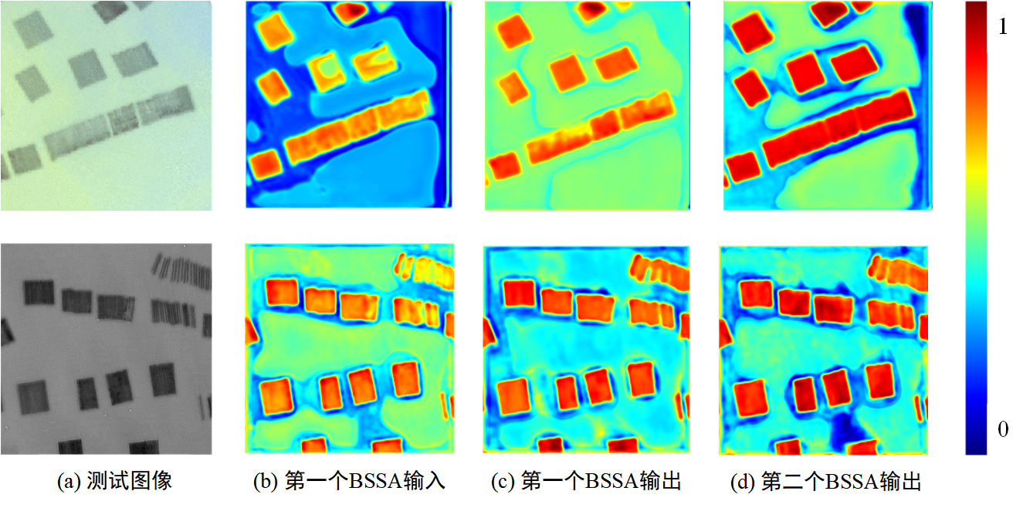

图4.5 经过BSSA前后网络对养殖区的关注程度热力图

Fig. 4.5 Heat map of the network's attention to the breeding area before and after BSSA

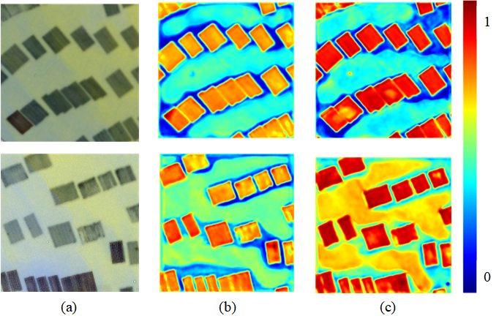

图4.6 经过PSSM前后网络对养殖区的关注程度热力图 (a) 测试图像 (b) 经过PSFM之前的热力图 (C) 经过PSFM之后的热力图

Fig. 4.6 Heat map of the network's attention to the breeding area before and after PSFM (a) Test images (b) Heat map before going through PSSM (d) Heat map after going through PSFM

（3）鲁棒性分析

为验证模型在噪声环境下的鲁棒性能，本文运用高斯噪声、椒盐噪声，以不同程度对养殖区图像加以处理，并针对模型的分割性能展开实验评估，结果如图4.7，图4.8所示。实验结果显示，在噪声处于一定比例时，模型依旧能展现出良好的分割性能，这表明该模型具备一定的鲁棒性。不过，随着噪声比例升高，模型性能逐渐下滑，出现诸如碎片化以及漏提取等现象。因此，有必要进一步提升模型性能，以契合更为复杂的实际应用场景。未来，可通过引入更多数据增强技术、优化网络结构等途径，提升模型性能与鲁棒性。

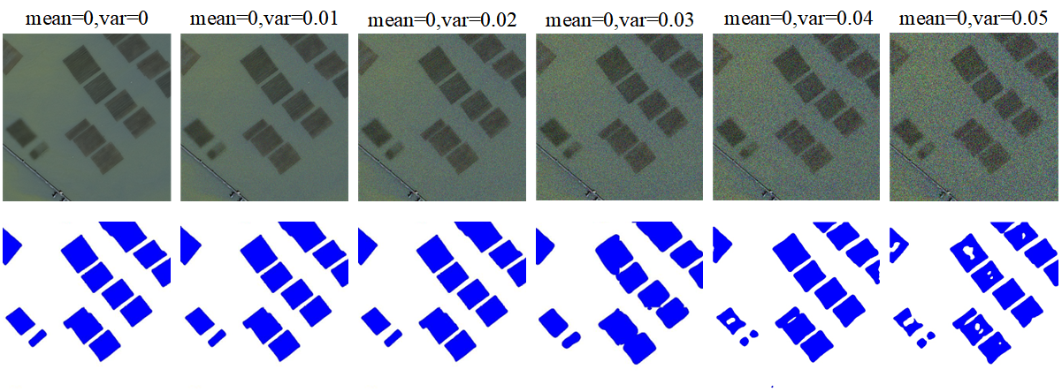

图4.7 添加不同程度高斯噪声的筏式养殖区提取结果

Fig. 4.7 Extraction results of rafted culture area with different levels of Gaussian noise added

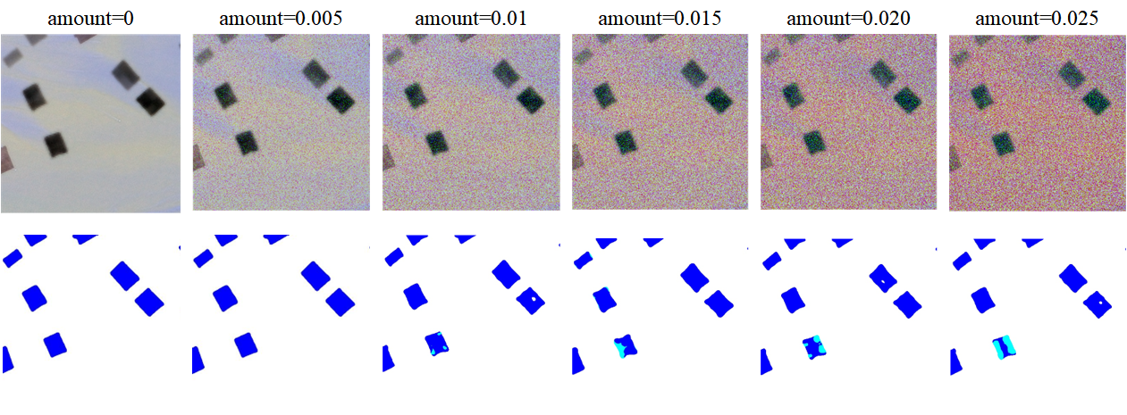

图4.8 添加不同程度椒盐噪声的筏式养殖区提取结果

Fig. 4.8 Extraction results of rafted culture area with different levels of salt and pepper noise added

### 4.4.3模型泛化能力分析

本节使用了与第三章相同的海州湾GF-1数据进行模型泛化能力实验，图4.9展示BSBMNet在该地区筏式养殖区的提取结果。在提取结果中，本节同样使用深蓝色来表示BSBMNet识别的紫菜养殖区像素，白色来表示背景海水像素。对于不同地区的遥感数据，BSBMNet能够准确识别并完整提取高浓度泥沙区域和光谱特征不显著的筏式养殖区，表现出良好的适应性。BSBMNet在海州湾影像的测试图像上均取得了较高的精度，其F1分数和mIoU分别达到了0.904和81.63%。相较于第三章中的PBFANet，BSBMNet在F1分数和mIoU方面均得到了不同程度的提高。

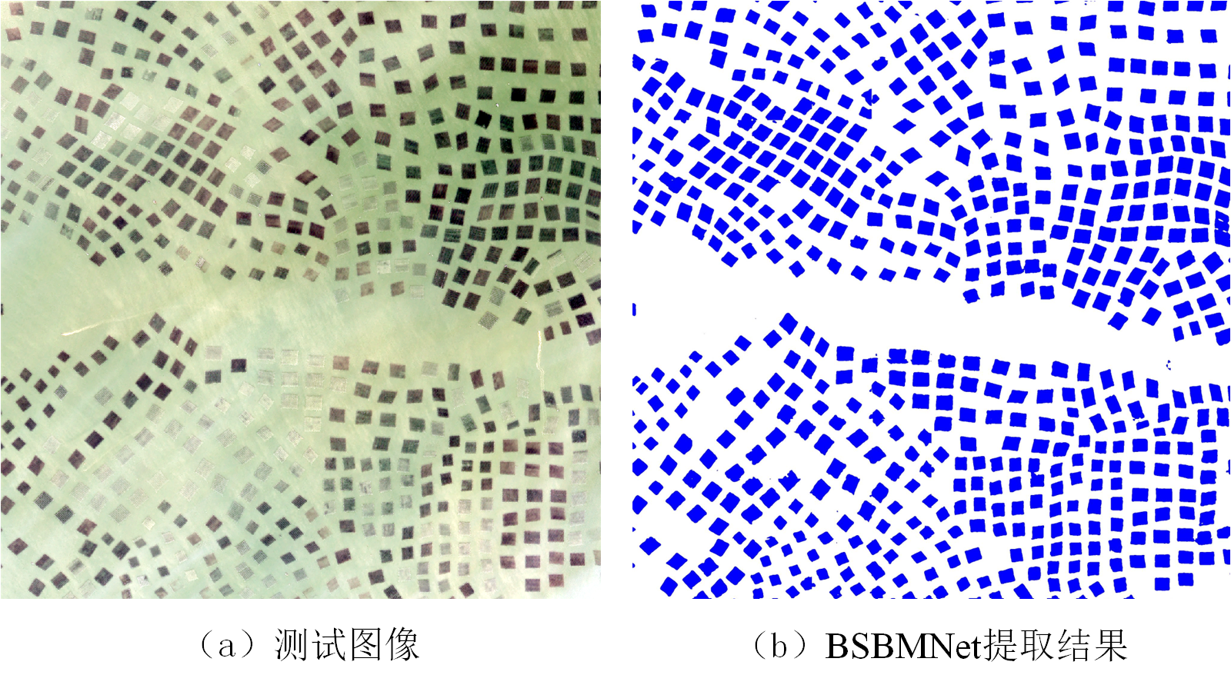

图4.9 BSBMNet在海州湾测试图像上的筏式养殖区提取结果

Fig. 4.9 Extraction results of raft aquaculture area on the test image in Haizhou Bay

## 4.5 本章小结（Summary）

针对复杂海洋环境下特征退化严重以及多尺度特征对齐与融合困难等问题，本章创新性地提出了边界 - 语义多尺度融合网络 MSFENet。该网络引入边界-语义选择性聚合模块，实现了浅层边界特征与深层语义特征的协同优化，有效增强了弱边界区域的特征表达能力。同时，设计基于交叉注意力机制的深层语义融合模块，借助多尺度特征解耦与全局上下文关联网络，构建起局部细节与整体语义间的动态关联框架。这两个模块通过层级协作，不仅克服了单一特征模态的局限性，还实现了从多尺度特征对齐到语义增强的闭环优化，极大地提升了在复杂海洋环境下筏式养殖区精细化提取的鲁棒性与准确性。​最后，本章利用浙江洞头海域的遥感图像开展筏式养殖区提取实验，通过方法对比实验、网络消融实验、模型泛化能力实验，并对实验结果进行详细分析，充分验证了 MSFENet 网络模型的有效性与泛化能力。

# 5 总结与展望

**5** **Summary and prospects**

## 5.1 总结（Summary）

本研究以浙江温州洞头区的GF-1遥感影像为研究对象，基于深度语义分割技术对筏式养殖区提取任务展开深入研究，提出了两种创新方法以解决现有问题。

1. 针对筏式养殖区遥感监测中面临的光谱特征变化显著、内部空洞及边界模糊等挑战，本研究提出了一种基于伪边界与频率感知的语义分割网络PBFANet。该网络通过门控融合模块动态调整特征通道权重，实现了图像特征与边界信息的高效融合，有效弥补了基础网络在细节特征学习上的不足。同时，频率感知融合模块结合高通与低通滤波器，在放大高频边界细节的同时抑制噪声干扰，显著增强了类内一致性，提升了模型对复杂场景的适应能力。在连云港海州湾GF-1数据集上的实验验证了该模型具有良好的泛化能力，为不同区域和复杂环境下的筏式养殖区精准监测提供了可靠的技术支持。
2. 针对复杂海洋环境下特征退化严重以及多尺度特征对齐与融合困难等问题，本研究提出了一种创新的多尺度语义融合与特征增强的网络MSFENet。该网络通过边界-语义选择性聚合模块，实现了浅层边界特征与深层语义特征的协同优化，显著增强了弱边界区域的特征表达能力。同时，设计了基于交叉注意力机制的深层语义融合模块，通过多尺度特征解耦与全局上下文关联网络，构建了局部细节（如养殖区边缘）与整体语义（如养殖区覆盖范围）之间的动态关联框架。这两个模块的层级协作有效克服了单一特征模态的局限性，实现了从多尺度特征对齐到语义增强的闭环优化，显著提升了复杂海洋环境下筏式养殖区精细化提取的鲁棒性与准确性。在连云港海州湾GF-1数据集上的实验结果进一步验证了MSFENet的泛化能力，为近岸悬浮沉积物干扰下的筏式养殖区精细化监测提供了可靠的技术支持。

## 5.2 展望（Prospects）

本文基于GF-1卫星影像数据，深入研究了筏式养殖区提取任务中的关键问题，并取得了阶段性成果。结合现有研究进展与实际业务需求，筏式养殖区提取工作仍需进一步探索，主要包括以下方向：

（1）多源遥感数据融合。当前筏式养殖区提取方法主要依赖单一数据源（如光学影像），难以应对复杂多变的近海环境。未来研究将结合多源遥感数据（如光学影像、SAR、高光谱、热红外等），充分发挥不同数据源的优势。光学影像可提供丰富的纹理和光谱信息，SAR数据具备全天时、全天候的观测能力，能够穿透云层和雾气，而高光谱数据可捕捉细微的光谱差异，有助于区分养殖区与其他水体目标。通过多源数据融合，构建更全面的特征表达体系，提升模型在复杂场景（如悬浮沉积物干扰、天气变化等）下的鲁棒性和准确性。此外，结合时序遥感数据，还可实现筏式养殖区的动态监测与分析，为养殖管理提供更精准的决策支持。

（2）自监督学习技术的引入。现有基于深度学习的筏式养殖区提取方法主要依赖有监督学习，需要大量标注数据进行模型训练，然而遥感数据的标注工作费时费力。未来研究将引入自监督学习技术，利用未标注数据进行训练。通过设计预训练任务，模型可自动生成监督信号，学习更具泛化能力的特征表示。这种方法一方面可减少人工标注成本，另一方面可使模型在面对不同领域、不同场景的数据时，学习更加鲁棒的特征表示，显著提升模型的泛化能力，尤其是在数据稀缺区域的适应性。

（3）迁移学习技术的引入。迁移学习技术通过将已有领域（如已标注的养殖区数据集）的知识迁移到新领域（如未标注或数据稀缺的区域），能够显著提升模型在新场景下的性能。在筏式养殖区提取任务中，迁移学习可充分利用已有的公开数据集或相关任务的预训练模型，通过微调或特征提取的方式快速适应新区域的数据分布。此外，结合领域自适应方法，可进一步减少源域与目标域之间的分布差异，提升模型在跨区域、跨传感器数据上的泛化能力，为筏式养殖区的规模化监测提供技术支持。

# 参考文献

1. Sofia F. The State of World Fisheries and Aquaculture 2018-Meeting the sustainable development goals[J]. Fisheries and Aquaculture Department, Food and Agriculture Organization of the United Nations, Rome, 2018.
2. 姚炜民. 浙江洞头三盘港养殖容量的研究[D]. 浙江工业大学, 2012.
3. 楼哲丰, 孙敏, 关万春, 等. 洞头岛养殖区浮游植物群落特征研究[J]. 水生生物学报, 2013, 37(3): 588-594.
4. 宋炜, 韩昕辰, 谢正丽, 等. 我国深远海大型围栏养殖发展现状与展望[J]. 渔业科学进展, 2022, 43(6): 111-120.
5. Wu Y, Chen F, Ma Y, et al. Research on automatic extraction method for coastal aquaculture area using Landsat8 data[J]. Remote Sens. Land Resour, 2018, 30(3): 96-105.
6. 张依男, 卞纪兰. 辽宁省海水养殖业现状及绿色发展研究[J]. 渔业信息与战略, 2024, 39(4): 253-259.
7. Lu Y, Zhao Y, Yang M, et al. BI²Net: Graph-based Boundary-Interior Interaction Network for Raft Aquaculture Area Extraction from Remote Sensing Images[J]. IEEE Geoscience and Remote Sensing Letters, 2024.
8. 杨乐. 高分辨率遥感影像解译方法与对比分析[J]. 经纬天地, 2021, 202(05): 42-45.
9. 李真, 朱祺琪, 雷洋, 等. 基于主题模型的高分辨率遥感影像解译综述[J]. 遥感技术与应用, 2024, 39(3): 527-535.
10. 吴岩峻,张京红,田光辉等.利用遥感技术进行海南省水产养殖调查[J].热带作物学报,2006(02):108-111.
11. 贺秋华, 邹娟, 余姝辰, 李长安, 余德清. 基于高分二号数据的湖南省十大水库网箱围栏养殖分布遥感调查[J]. 测绘通报, 2019(10): 8-11.
12. 李叶繁, 王琳, 张冬珠. 光谱特征和空间卷积相协同的近岸海域养殖塘遥感信息提取[J]. Remote Sensing for Natural Resources, 2022, 34(4).
13. 李轶平, 吴英超, 尤广然, 等. 基于 Sentinel-2 影像的围海养殖信息提取[J]. 海岸工程, 2021, 41(2): 173-180.
14. 武易天, 陈甫, 马勇等. 基于Landsat8数据的近海养殖区自动提取方法研究[J]. 国土资源遥感, 2018, 30(03):96-105.
15. 刘浩, 刘晓宏, 刘新闻. 一种网箱养殖区自动提取方法[J]. 遥感信息, 2021, 36(02): 64-71.
16. 王芳, 夏丽华, 陈智斌,等. 基于关联规则面向对象的海岸带海水养殖模式遥感识别[J].农业工程学报, 2018,34(12):210-217.
17. 陈翱.基于多特征和对象分类耦合的近海水产养殖区信息提取研究[D].上海海洋大学,2023.DOI:10.27314/d.cnki.gsscu.2023.000504.
18. Y. Xu, W. Wu and L. Lu, "Remote Sensing Mapping of Cage and Floating-raft Aquaculture in China's Offshore Waters Using Machine Learning Methods and Google Earth Engine," 2021 9th International Conference on Agro-Geoinformatics (Agro-Geoinformatics), Shenzhen, China, 2021, pp. 1-5, doi: 10.1109/Agro-Geoinformatics50104.2021.9530297.
19. Hou T, Sun W, Chen C, et al. Marine floating raft aquaculture extraction of hyperspectral remote sensing images based decision tree algorithm[J]. International Journal of Applied Earth Observation and Geoinformation, 2022, 111: 102846.
20. 卫明, 江洪, 陈芸芝等. 三沙湾水产养殖变化的遥感研究[J]. 海洋环境科学, 2020, 39(05): 759-767.
21. Cui Y, Zhang X, Jiang N, et al. Remote sensing identification of marine floating raft aquaculture area based on sentinel-2A and DEM data[J]. Frontiers in Marine Science, 2022, 9: 955858.
22. 董迪, 魏征, 曾纪胜. 1995—2019年北莉岛人工水产养殖遥感监测[J]. 测绘通报, 2022, 0(7): 1-6.
23. 刘岳明, 杨晓梅, 王志华等. 基于深度学习RCF模型的三都澳筏式养殖区提取研究[J]. 海洋学报, 2019, 41(04): 119-130.
24. Zhang Y, Wang C, Ji Y, et al. Combining segmentation network and nonsubsampled contourlet transform for automatic marine raft aquaculture area extraction from sentinel-1 images[J]. Remote Sensing, 2020, 12(24): 4182-4197.
25. Shi T, Xu Q, Zou Z, et al. Automatic raft labeling for remote sensing images via dual-scale homogeneous convolutional neural network[J]. Remote Sensing, 2018, 10(7): 1130.
26. Lu Y, Shao W, Sun J. Extraction of Offshore Aquaculture Areas from Medium-Resolution Remote Sensing Images Based on Deep Learning[J]. Remote Sensing, 2021, 13(19): 3854.
27. Cui B, Fei D, Shao G, et al. Extracting raft aquaculture areas from remote sensing images via an improved U-net with a PSE structure[J]. Remote Sensing, 2019, 11(17): 2053.
28. Lu Y, Zhao Y, Yang M, et al. BI²Net: Graph-based Boundary-Interior Interaction Network for Raft Aquaculture Area Extraction from Remote Sensing Images[J]. IEEE Geoscience and Remote Sensing Letters, 2024.
29. Liu J, Lu Y, Guo X, et al. A deep learning method for offshore raft aquaculture extraction based on medium-resolution remote sensing images[J]. IEEE Journal of Selected Topics in Applied Earth Observations and Remote Sensing, 2023, 16: 6296-6309.
30. Cui B, Zhao Y, Yang M, et al. Reverse attention dual-stream network for extracting laver aquaculture areas from GF-1 remote sensing images[J]. IEEE Journal of Selected Topics in Applied Earth Observations and Remote Sensing, 2023, 16: 5271-5283.
31. 巫统仁, 张显, 刘培, 等. 一种联合空间变换和置换注意力机制的近岸水产养殖区信息提取方法[J]. 大连海洋大学学报, 2024, 39(2): 327-336.
32. C. Liu, J. Xu, H. Ding and Z. Li. Marine RAFT Aquaculture Type Identification from Polarimetric SAR Image Based on Dual-Branch Hybrid Encoding Network, Dbhe-Net[C]//2023 SAR in Big Data Era (BIGSARDATA), 2023: 1-4.
33. Long J, Shelhamer E, Darrell T. Fully convolutional networks for semantic segmentation[C]//Proceedings of the IEEE conference on computer vision and pattern recognition. 2015: 3431-3440..
34. 刘博翀, 蔡怀宇, 杨诗远, 等. 一种用于自动驾驶场景的轻量级语义分割网络[J]. 西安电子科技大学学报, 2023, 50(01): 118-128.
35. 王金祥, 付立军, 尹鹏滨, 等. 基于CNN与Transformer的医学图像分割[J]. 计算机系统应用, 2023, 32(04): 141-148.
36. 张述嘉. 基于全卷积神经网络的遥感图像建筑物语义分割方法研究[D]. 西京学院, 2022.
37. 杨蕴, 李玉, 赵泉华. 基于局部空间信息的可变类模糊阈值光学遥感图像分割[J]. 自动化学报, 2022, 48(2): 582-593.
38. 李鑫伟, 李彦胜, 张永军. 弱监督深度语义分割网络的多源遥感影像水体检测[J]. 中国图象图形学报, 2021, 26(12): 3015-3026.
39. Canny J. A computational approach to edge detection[J]. IEEE Transactions on pattern analysis and machine intelligence, 1986 (6): 679-698.

1. [Jian J](https://ieeexplore.ieee.org/author/37089257835), Zhou W, Yang R, et al. Edge detection guide network for semantic segmentation of remote-sensing images[J]. IEEE Geoscience and Remote Sensing Letters, 2023, 20: 1-5.
2. Ghandorh H, Boulila W, Masood S, et al. Semantic segmentation and edge detection—Approach to road detection in very high resolution satellite images[J]. Remote Sensing, 2022, 14(3): 613.
3. Vincent L, Soille P. Watersheds in digital spaces: an efficient algorithm based on immersion simulations[J]. IEEE Transactions on Pattern Analysis & Machine Intelligence, 1991, 13(06): 583-598.
4. Cortes C, Vapnik V. Support-vector networks[J]. Machine learning, 1995, 20: 273-297.
5. 韩慧慧, 李帷韬, 王建平等. 编码—解码结构的语义分割[J]. 中国图象图形学报, 2020, 25(02):255-266.
6. Xie E, Wang W, Yu Z, et al. SegFormer: Simple and efficient design for semantic segmentation with transformers[J]. Advances in neural information processing systems, 2021, 34: 12077-12090.
7. Long J, Shelhamer E, Darrell T. Fully convolutional networks for semantic segmentation[C]// Proceedings of the IEEE conference on computer vision and pattern recognition. 2015: 3431-3440.
8. Ronneberger O, Fischer P, Brox T. U-net: Convolutional networks for biomedical image segmentation[C]//Medical Image Computing and Computer-Assisted Intervention–MICCAI 2015: 18th International Conference, Munich, Germany, October 5-9, 2015, Proceedings, Part III 18. Springer International Publishing, 2015: 234-241.
9. Chen L C, Zhu Y, Papandreou G, et al. Encoder-decoder with atrous separable convolution for semantic image segmentation[C]//Proceedings of the European conference on computer vision. 2018: 801-818.
10. He K, Zhang X, Ren S, et al. Deep residual learning for image recognition[C]//Proceedings of the IEEE conference on computer vision and pattern recognition. 2016: 770-778.
11. Badrinarayanan V, Kendall A, Cipolla R. Segnet: A deep convolutional encoder-decoder architecture for image segmentation[J]. IEEE transactions on pattern analysis and machine intelligence, 2017, 39(12): 2481-2495.
12. Theckedath D, Sedamkar R R. Detecting affect states using VGG16, ResNet50 and SE-ResNet50 networks[J]. SN Computer Science, 2020, 1(2): 79.
13. Yu F, Koltun V. Multi-scale context aggregation by dilated convolutions[J]. arXiv preprint arXiv: 2015, 1511.07122.
14. 张天一, 朱志明, 朱传辉等. 用于弧焊过程的视觉传感图像处理及特征信息提取方法[J]. 清华大学学报(自然科学版), 2022, 62(01): 156-162.
15. Tian R, Sun G, Liu X, et al. Sobel edge detection based on weighted nuclear norm minimization image denoising[J]. Electronics, 2021, 10(6): 655.
16. Kang J, Liu Y, Shu H, et al. Edge Protection and Global Attention Mechanism Densely Connected Convolutional Network for LDCT Denoising[J]. Circuits, Systems, and Signal Processing, 2024, 43(2): 941-964.
17. 李静, 陈桂芬, 丁小奇. 基于改进 Canny 算法的图像边缘检测方法研究[J]. 计算机仿真, 2021, 38(4): 371-375.
18. Peng C, Liu Y, Gui W, et al. Bubble image segmentation based on a novel watershed algorithm with an optimized mark and edge constraint[J]. IEEE Transactions on Instrumentation and Measurement, 2021, 71: 1-10.
19. He J, Zhang S, Yang M, et al. Bi-directional cascade network for perceptual edge detection[C]//Proceedings of the IEEE/CVF conference on computer vision and pattern recognition. 2019: 3828-3837. Li, Y., Du, C., & Xu, C. (2024, March). Harnessing edge information for improved robustness in vision transformers. In Proceedings of the AAAI Conference on Artificial Intelligence (Vol. 38, No. 4, pp. 3252-3260).
20. Wittmann, J., & Herl, G. (2022). Canny-Net: Known Operator Learning for Edge Detection.
21. Liu Y, Cheng M M, Hu X, et al. Richer convolutional features for edge detection[C]//Proceedings of the IEEE conference on computer vision and pattern recognition. 2017: 3000-3009.
22. Guo M H, Xu T X, Liu J J, et al. Attention mechanisms in computer vision: A survey[J]. Computational Visual Media, 2022, 8(3): 331-368.
23. Hu J, Shen L, Sun G. Squeeze-and-excitation networks[C]. Proceedings of the IEEE conference on computer vision and pattern recognition. 2018: 7132-7141.
24. Woo S, Park J, Lee J Y, et al. Cbam: Convolutional block attention module[C]//Proceedings of the European conference on computer vision (ECCV). 2018: 3-19.
25. Vaswani A, Shazeer N, Parmar N, et al. Attention is all you need[J]. Advances in neural information processing systems. 2017: 30-41.
26. Lin T Y, Goyal P, Girshick R, et al. Focal loss for dense object detection[C]//Proceedings of the IEEE international conference on computer vision. 2017: 2980-2988.
27. Su H, Wei S, Qiu J, et al. RaftNet: A New Deep Neural Network for Coastal Raft Aquaculture Extraction from Landsat 8 OLI Data[J]. Remote Sensing, 2022, 14(18): 4587.
28. Lu Y, Guo B, Li H, et al. Progressive Semantic-Guided Network for the Extraction of Raft Aquaculture Areas from Remote Sensing Images[J]. IEEE Geoscience and Remote Sensing Letters, 2024.
29. Yu J, He X, Yang P, et al. Coastal aquaculture extraction using GF-3 fully polarimetric SAR imagery: A framework integrating UNet++ with marker-controlled watershed segmentation[J]. Remote Sensing, 2023, 15(9): 2246.
30. Yu H, Hou Y, Wang F, et al. MSSFNet: A Multiscale Spatial–Spectral Fusion Network for Extracting Offshore Floating Raft Aquaculture Areas in Multispectral Remote Sensing Images[J]. Sensors, 2024, 24(16): 5220.
31. Qin X, Zhang Z, Huang C, et al. U2-Net: Going deeper with nested U-structure for salient object detection[J]. Pattern recognition, 2020, 106: 107404.
32. Yang Y, Yuan G, Li J. Sffnet: A wavelet-based spatial and frequency domain fusion network for remote sensing segmentation[J]. IEEE Transactions on Geoscience and Remote Sensing, 2024.
33. Li Y, Du C, Xu C. Harnessing edge information for improved robustness in vision transformers[C]//Proceedings of the AAAI Conference on Artificial Intelligence. 2024, 38(4): 3252-3260.

# 作者简历

一、基本情况

姓名：衣旭慧 性别：女 民族：汉 出生年月：1999-02-22 籍贯：山东省烟台市

1. 2018.09-2022.07 山东理工大学学士

2. 2022.09-2025.07 山东科技大学硕士学习阶段

二、攻读学位期间获奖情况

1. 2022年10月获山东科技大学新生学业奖学金；

2. 2023年10月获山东科技大学三等学业奖学金；

3. 2023年6月获山东科技大学朗诵大赛二等奖；

4. 2024年10月获山东科技大学三等学业奖学金；

三、攻读学位期间研究项目情况

1. 国家自然科学基金：融合地学知识图谱的多生态型滨海湿地植被精细分类方法研究，(No.42276185)。参与人员;

2. 基于多源高光谱遥感的黄河三角洲入侵物种互花米草智能检测与识别方法研究. 山东省自然科学基金（面上项目），编号：ZR2020MD096。参与人员；

3. 基于深度学习的筏式养殖海藻精细化遥感监测方法研究-以海州湾为研究区，山东省自然科学基金（面上项目），编号： ZR2020MD099。参与人员；

# 致 谢

暮春嘉木，别绪萦怀。当最后一行字在稿纸上落下时，墨香里氤氲着三年韶华的倒影。从青涩学子到独立研究者，这段以知识为舟楫的航程，终将在凤凰花的守望中驶向新港湾。驻足回望，那些被晨光与月色浸润的日子，早已在记忆深处酿成永不褪色的琥珀。

巍巍师道，高山仰止。特别致敬我的学术领路人路燕教授。您如北斗般恒定的学术坐标，始终指引我在科研迷雾中辨明方向。犹记选题时的惴惴不安，开题报告上的斑驳批注，终稿修订时红蓝交织的批注云图——这些由智慧结晶的痕迹，构筑起我学术生命的基石。感谢ITRS课题组崔宾阁教授、于建志教授、黄玲教授，你们严谨治学的风骨，恰似春雨润物，在潜移默化中滋养着我的学术品格。

寸草春晖，山高海深。双亲用岁月编织的温暖茧房，始终是我穿越风雨的避风港。那些背着行囊离家时在车站反复回望的身影，每次通话时总被"注意身体"反复强调的叮嘱，汇款单上永不缺席的数额数字，都在无声诉说着最深沉的爱。多想时光能驻足在母亲絮叨的午后，停留在父亲默默添炭的冬夜，让孝心不再受制于奔涌向前的时光长河。

同窗契阔，星辉满途。实验室里跳跃的思想火花，深夜并肩攻克的数据迷宫，走廊里的即兴讨论与咖啡香气，都凝结成青春最明亮的注脚。有人默默分享能量饮料，有人轻声哼唱解压，那些无需言语的守候，比任何成果都珍贵。宿舍楼见证过无数个奋斗的剪影：晨光中的早餐分享，暴雨天的共撑一伞，阳台上的绿植共生。离别时储物柜里留下的不仅是实验器材，更是三年交织的温度与星光。愿我们带着彼此的勇气，在各自的征途上继续追逐星辰——当某天再遇科研困境时，愿你也会想起这里曾有一群人，用青春的热度点燃过科学的薪火。

岁月鎏金，师友如歌。感谢远方的挚友燕，穿越时空的思念化作云端守望；感谢师兄师姐们披荆斩棘开辟的道路，师弟师妹们带来的蓬勃朝气，让实验室始终跳动着年轻的热血。离别不是终点，而是带着彼此的温度继续跋涉的起点，愿我们永远保持探索者的赤子之心，在各自的领域绽放独特的光芒。

拙笔难书，寸心长存。谨向论文评审专家致以最诚挚的谢意，您们专业而富有洞见的指导意见，如同精工雕琢璞玉的刻刀。最后，请允许我以泰戈尔的诗句作结："天空没有翅膀的痕迹，但我已飞过。"愿所有被感谢的人，平安喜乐常相伴，理想之花永绽放。当凤凰花再度盛开时，愿我们都能骄傲地说：此去纵有千重浪，归来仍是少年心。

# 学位论文数据集

|  |  |  |  |  |  |  |  |  |  |  |  |  |
| --- | --- | --- | --- | --- | --- | --- | --- | --- | --- | --- | --- | --- |
| **关键词\*** | **密级\*** | | | | | **中图分类号\*** | | **UDC** | | | **论文资助** | |
| 筏式养殖区提取；遥感影像；深度学习；频率感知；边界增强 | 公开 | | | | | TP751 | | 004 | | |  | |
| **学位授予单位名称\*** | | **学位授予单位代码\*** | | | | | **学位类别\*** | | | **学位级别\*** | | |
| 山东科技大学 | | 10424 | | | | | 工学硕士 | | | 硕士 | | |
| **论文题名\*** | | | | **并列题名\*** | | | | | | | | **论文语种\*** |
| 基于融合频率感知与边界优化的筏式养殖区提取方法研究 | | | | Research on the Extraction Method of Raft Aquaculture Areas Based on Fusion Frequency Awareness and Boundary Optimization | | | | | | | | 中文 |
| **作者姓名\*** | | 衣旭慧 | | | | | **学号\*** | | | 202282060056 | | |
| **培养单位名称\*** | | **培养单位代码\*** | | | | | **培养单位地址** | | | **邮编** | | |
| 山东科技大学 | | 10424 | | | | | 山东省青岛市 | | | 266590 | | |
| **学科专业\*** | | **研究方向\*** | | | | | **学制\*** | | | **学位授予年\*** | | |
| 计算机应用技术 | | 人工智能 | | | | | 三年 | | | 2025 | | |
| **论文提交日期\*** | | | | | |  | | | | | | |
| **导师姓名\*** | | **路燕** | | | | | **职称\*** | | | 副教授 | | |
| **评阅人** | | | | | **答辩委员会主席\*** | | | **答辩委员会成员** | | | | |
|  | | | | | 崔宾阁 | | |  | | | | |
| **电子版论文提交格式 文本（√） 图像（ ） 视频（ ） 音频（ ） 多媒体（ ）**  **其他（ ）**  **推荐格式：application/msword; application/pdf** | | | | | | | | | | | | |
| **电子版论文出版（发布）者** | | | **电子版论文出版（发布）地** | | | | | | **权限声明** | | | |
|  | | |  | | | | | |  | | | |
| **论文总页数\*** | | | | |  | | | | | | | |
| **注：共33项，其中带*为必填数据，共22项。** | | | | | | | | | | | | |



工学硕士学位论文

**基于融合频率感知与边界优化的筏式养殖区提取方法研究**

Research on the Extraction Method of Raft Aquaculture Areas Based on Fusion Frequency Awareness and Boundary Optimization

**作 者 衣旭慧**

**导 师 路 燕 副教授**

山东科技大学

二〇二五年六月